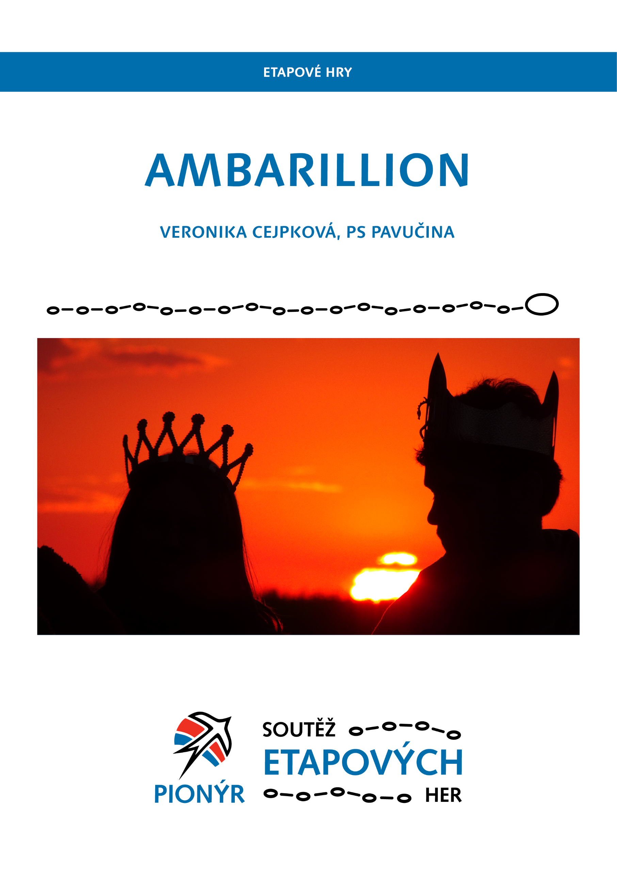
Etapové hry patří k osvědčeným formám činnosti na letních táborech i během roku. Tábory i celoroční činnost díky nim získávají potřebný spád a mnoho příležitostí, jak zajímavě skloubit a propojit i odlišné činnosti.

Soutěž etapových her se v Pionýru vyhlašuje již od roku 2003. Jejím cílem je shromáždit kvalitní etapové hry a poskytnout je pro další použití ostatním vedoucím ve spolku. Hry do ní může přihlásit každá pionýrská skupina.

Protože nechceme do rukopisů zasahovat více, než je nezbytné, je základní podmínkou přihlášky zpracování hrdy do obecně srozumitelné podoby, nejlépe podle připravené osnovy.

Veškeré další informace o Soutěži etapových her včetně vydaných publikací, výsledků předchozích ročníků, statutu soutěže a osnovy naleznete na: pionyr.cz/soutezetapovychher.

Tato publikace vznikla díky Soutěži etapových her vyhlašované spolkem Pionýr (dříve ve spolupráci s nakladatelstvím Mravenec).
Tuto publikaci je možné použít jako námět. Realizace hry musí vždy vycházet z konkrétních podmínek. Je třeba zohlednit podobu tábořiště, skladbu účastníků, oddílové a táborové tradice a další proměnné. Konečnou konkrétní podobu etapové hry musí vytvořit tým vedoucích a instruktorů a přizpůsobit ji tak vlastním podmínkám. Mimo jiné i proto, aby ji mohli přijmout a považovat za výsledek vlastního úsilí.

Ať vám tato publikace pomůže poznávat nové věci a hledat nové nápady.

AMBARILLION
Celotáborová etapová hra – metodický materiál
- 2022 –

Obsah
ÚVOD 4
POPIS HRY 5
PŘÍPRAVA 17
REALIZACE 22
ÚVODNÍ MOTIVACE 22
ZAHÁJENÍ HRY A CELÁ DĚJOVÁ LINIE 22
CTH aréna 29
CTH Průzkum okolí 29
CTH Artefakty (družinový puťáček) 30
CTH Přenos ohně 31
CTH Hvězdičky 33
CTH zpráva 34
CTH Přístav 35
CTH Průzkum podzemí (dungeon) 36
CTH Výroba lístkových talismanů (rukodělka) 37
CTH Lodní turnaj 38
CTH Kooperativní dungeon 39
CTH Cesta za prstenem 39
CTH Průzkum brlohu (noční hra) 39
CTH Závěrečná bitva 41
ODKAZY NA UŽITečné ZDROJE (INFORMAČNÍ, TECHNICKÉ, MATERIÁLNÍ ATD.) 42
ZAKONČENÍ HRY 42
CELKOVÉ VYHODNOCENÍ 42
HODNOCENÍ HRY A JEJÍ DOKUMENTACE 43
Hodnocení realizace, dokumentace (fotografie, diplomy, denní rozkazy, kroniky, táborové občasníky, webová prezentace a podobně) 43
Předvídatelné nástrahy, nastalé potíže a jejich vyzkoušená řešení 43

ÚVOD

JMÉNO A PŘÍJMENÍ AUTORA
Veronika Cejpková

PIONÝRSKÁ SKUPINA
Pionýr, z. s. - Pionýrská skupina Pavučina

TYP TÁBORA NEBO PROSTŘEDÍ, PRO KTERÉ JE HRA VHODNÁ (NAPŘ. NUTNOST VODNÍ PLOCHY, SKÁLY APOD.)
Dvoutýdenní letní tábor s týdenním putováním na začátku (není nutné). Většina her je myšlena do lesa a na louku. Pro plné využití potenciálu systému boje je vhodný rozmanitý (ale bezpečný) terén.

POPIS HRY

NÁZEV ETAPOVÉ HRY
Ambarillion

JMÉNA AUTORŮ (TEXTOVÉ I ILUSTRAČNÍ ČÁSTI)
Veronika Cejpková

VYLÍČENÍ PŘÍBĚHU, DĚJOVÉ LINKY
Celý příběh se odehrává ve fantasy světě na motivy pana profesora Tolkiena. Tedy v dávné minulosti na naší planetě Středozemi. Je to svět plný sličných elfů, silných trpaslíků, nenápadných hobitů, znalých númenorejců a dalších dobrých ras. Od poslední bitvy uplynulo již tisíc let, celý svět žije v dokonalé harmonii a nevypadá to, že by mělo něco tyto pořádky narušit. Děti se už na srazu setkávají s králi a starostkou čtyř zmiňovaných ras. Všichni společně vyrážíme na velkolepou oslavu onoho tisíciletého míru.
Při cestě z oslav do našich domovin se ale stane cosi nečekaného. Napadnou nás krvelační skřeti – rasa, která nebyla posledních tisíc let spatřena. Králové (a starostka) na nic nečekají a ničí své Pečetě míru – pečetě, jež mají být zničeny pouze v případě nejvyšší nouze. Tyto pečetě nám řeknou, že se máme vydat na specifické místo. Poté co na místo dojdeme, zjistíme, že se jedná o obydlí Čarodějky – nejmocnější obyvatelky našeho světa.
Čarodějka nám vysvětlí, že se v zemi začaly objevovat pukliny a těmi ze země vylézají skřeti na povrch. Je potřeba zamezit příchodu nekonečných hord skřetů z těchto děr. Bohužel zacelení je nad naše síly. Zbývá tedy poslední možnost. Musíme zažehnout Ambarillion. Prastarý rituál, jehož důsledky jsou nedozírné. Po jeho vykonání se může stát cokoliv. Jenže my nemáme jinou možnost, pokud chceme spasit svět.
K tomu, aby mohl být vykonán Ambarillion je třeba nejprve shromáždit čtyři artefakty dávných předků – jeden artefakt pro každou ze čtyř ras. Krom toho také potřebujeme pátý, temný artefakt – Palcát Černokněžného krále. Vydáme se je tedy hledat, získáme je a ve velkém očekáváním zažehneme oheň “Patřící konci” - Ambarillion.
Po vykonání Ambarillionu dojde k vyvolání Valar – božské zjevení. Od nich se dozvíme, že jeden z Valar, zlý Melkor, udeřil svým Kladivem podsvětí do země a tím na ní vznikly trhliny, jimiž vylézají skřeti. Po vykonání rituálu jsou sice díry zaceleny, ale svět, jaký jsme znali, již není. Zbyli jsme pouze my, celá historie naší Středozemě byla vrácena na její začátek. Je na nás abychom Středozemi provedli znovu touto historií. Musíme zapříčinit, aby se historie stala tak, jak se stát měla.
V následujících dnech tedy zažehneme Velké lampy, probudíme elfy, nalezneme místo, kde spí trpasličí královna a tím vdechneme ostatním trpaslíkům duši, pomůžeme númenorejcům dostat se na jejich ostrov, vyvedeme hobity z Temného hvozdu přes Mlžné hory do bezpečí, a konečně porazíme Saurona zničením Prstene moci.
Po zopakování těchto událostí stojíme v historii v okamžiku, po němž následoval tisíciletý mír oslavený na začátku tábora. Vše, co se mělo stát se stalo a nyní si již jen můžeme opět užívat míru. Nebo ne? Cožpak si myslíme, že Melkor jen tak udeřil do země, a už o něm nikdy neuslyšíme?
K oslavnému ohni přibíhá posel s tím, že Melkor po celou dobu sdružoval obrovskou armádu skřetů, vrků, temných númenorejců a trolů a chystá se na nás zaútočit a zničit nás. Vzpomeneme si na všechny naše kamarády, kterým jsme během tábora pomohli a pošleme pro ně posly, protože sami nemáme proti přesile šanci.
Další den vytvoříme strategický plán bitvy, pošleme armády spřátelených ras bránit útoky ze stran a ze zálohy a my se postavíme proti samotnému Melkorovi. Ubráníme se mnoha jeho útokům, a nakonec zaútočíme a porazíme samotného Melkora, čímž ho navždy sprovodíme ze světa.
Večer se nám opět zjeví Valar, poděkují nám za záchranu světa a jmenují nás GorValar – pomocníky Valar.

VĚKOVÁ KATEGORIE, PRO KTEROU JE URČENA
10 až 15 let

VÝCHOVNÉ CÍLE
Spolupráce, podpora fungování kolektivu jako celku, strategie řešení problémů, přemýšlení „out of the box“. Naučení táborových dovedností – orientace, mapa, zdravověda, poznávání přírody, práce s jehlou a nití. Schopnost odhalit své silné stránky, sebepoznání, sebezotavení, rozšíření obzorů, utužení vlastní morálky, přijetí sociálních, kulturních a jiných rozdílů.

POPIS SYSTÉMU HRY
PRVKY VYJADŘUJÍCÍ PŘÍBĚH (ODĚVY, DENÍKY, …)
Kostýmy
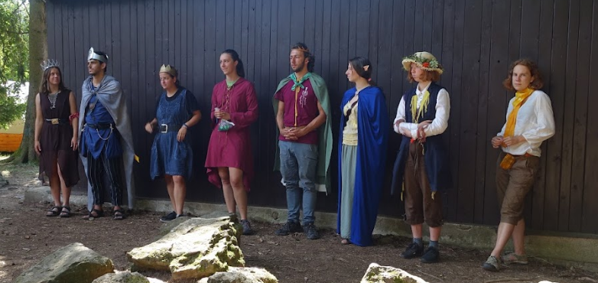
Králové a starostové ras, Čarodějka – tyto postavy se v příběhu vyskytují po celou jeho dobu – jsou to družinkoví vedoucí + hlavní vedoucí. Kostýmy tedy nosí takřka pořád – hry, jídla, nástupy, zkoušky…

Kostýmy zástupci spřátelených ras – tyto postavy potkáme ve specifických částech příběhu.
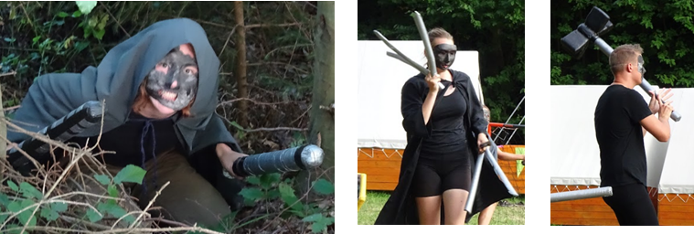
Nepřátelé – skřeti, vrci, trolové, temní númenorejci

Dětské kostýmy – děti si první den nabatikují pláště v barvě svojí družinky, tyto pláště pak nosí na slavnostní nástupy, důležité momenty ve hře, a na hry, kde jim nebudou překážet, zároveň mají také své brnění (šedé tričko), na které si přišívají stuhy za dosažené úrovně.
Zbraně – děti vlastní určité zbraně, podle toho, jaké jsou rasy – nosí je na slavnostní nástup a na hry, u kterých se jim hodí. Rozepsány jsou níže.
Táborová nástěnka – popisuje různé spřátelené i nepřátelské rasy, aby si i děti, které příběh neznají, mohly kostýmy s postavami propojit.
Hnihy – knihy moudrosti, kde je mnoho užitečných informací pro přežití ve (fantasy) světě.
Elfština (quenijština, sindárština) a jazyk trpaslíků (khuzdul) – vedoucí používají po celou dobu svá herní jména v jazyce elfů a trpaslíků, také schopnosti (formule, které děti používají při soubojích) vystihují daný efekt v příslušných fantasy jazycích.
Grafika – zpěvníky, kartičky na stany i praktická informační část nástěnky se odkazují na tématiku Středozemě.

Bojový systém a zkoušky
Bojový systém je stěžejní část celého tábora. Vždy, když je v nějaké části napsáno, že děti s někým bojují, je tím myšleno, že využívají tento bojový systém (pokud není řečeno jinak). Děti proti sobě bojují měkkými zbraněmi. Jaké zbraně používají záleží na tom, jaké jsou rasy. Podoba a popis zbraní jsou uvedeny níže.

Elfové – šavle a hadrovky
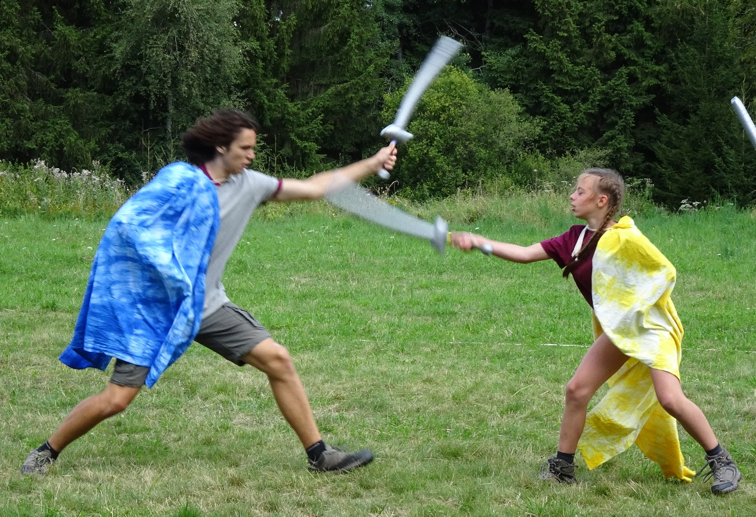

Trpaslíci – sekera a štít
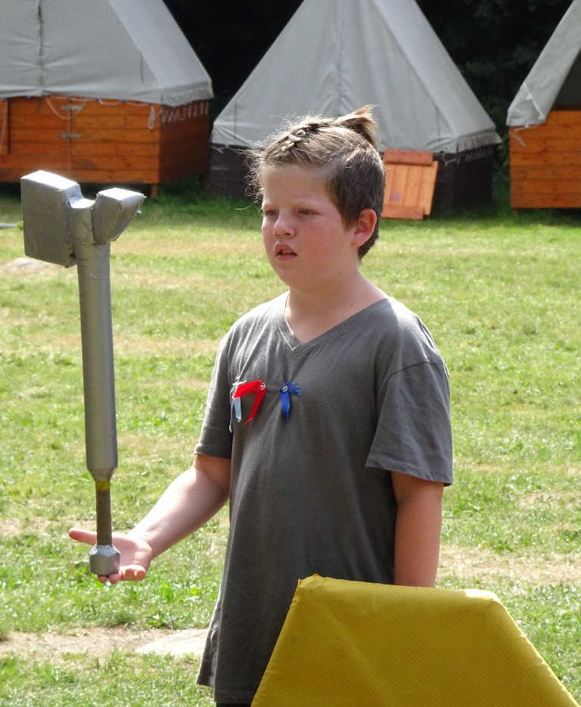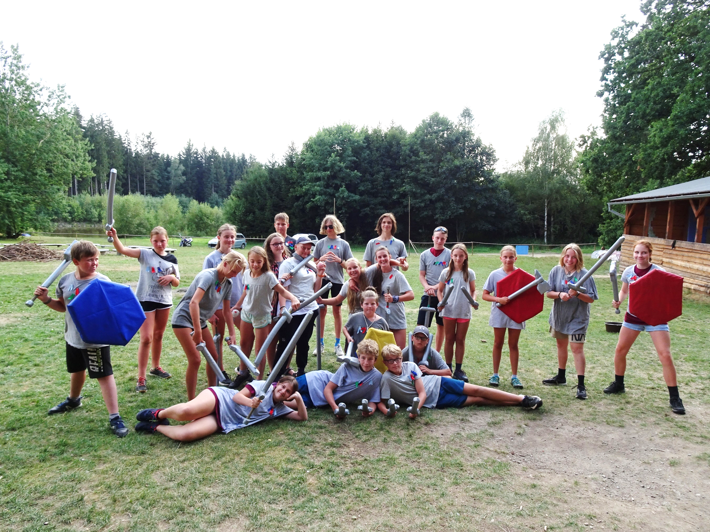
Hobiti – dva tesáky
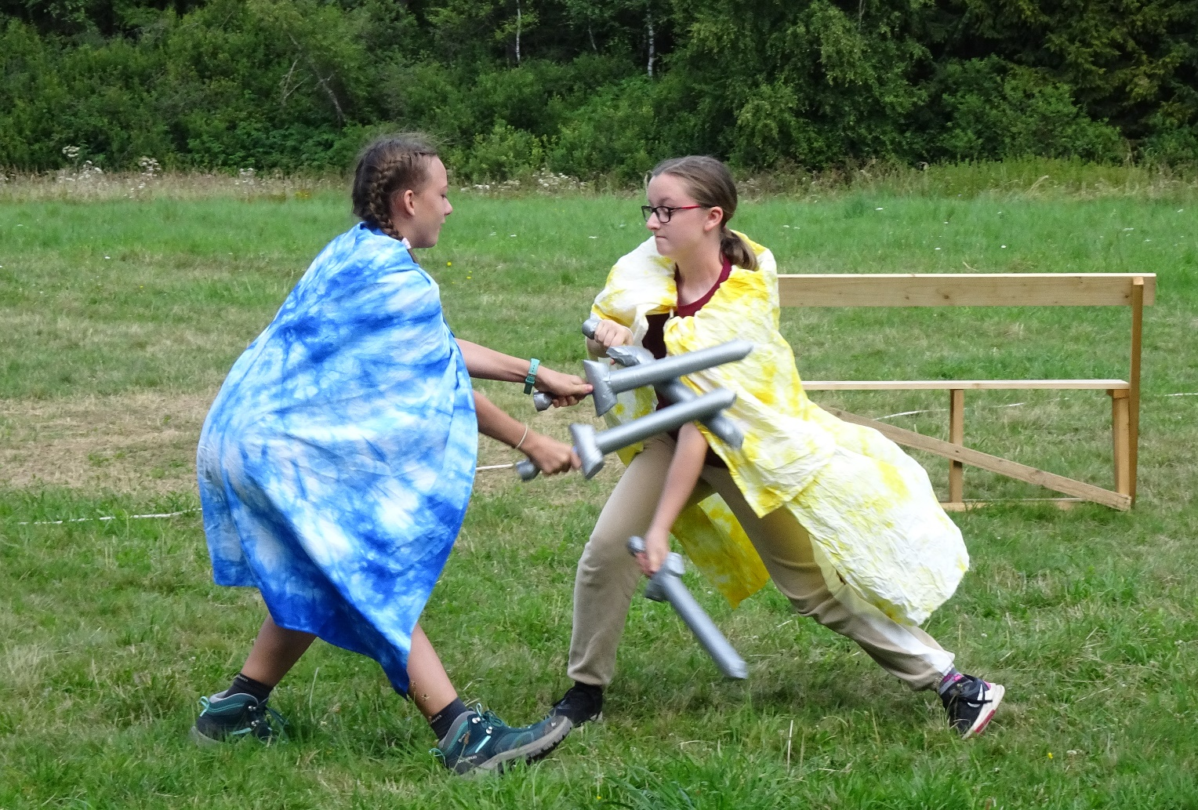

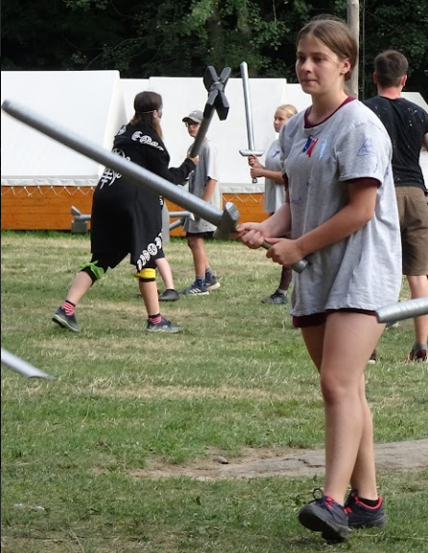
Númenorejci – obouruční meč
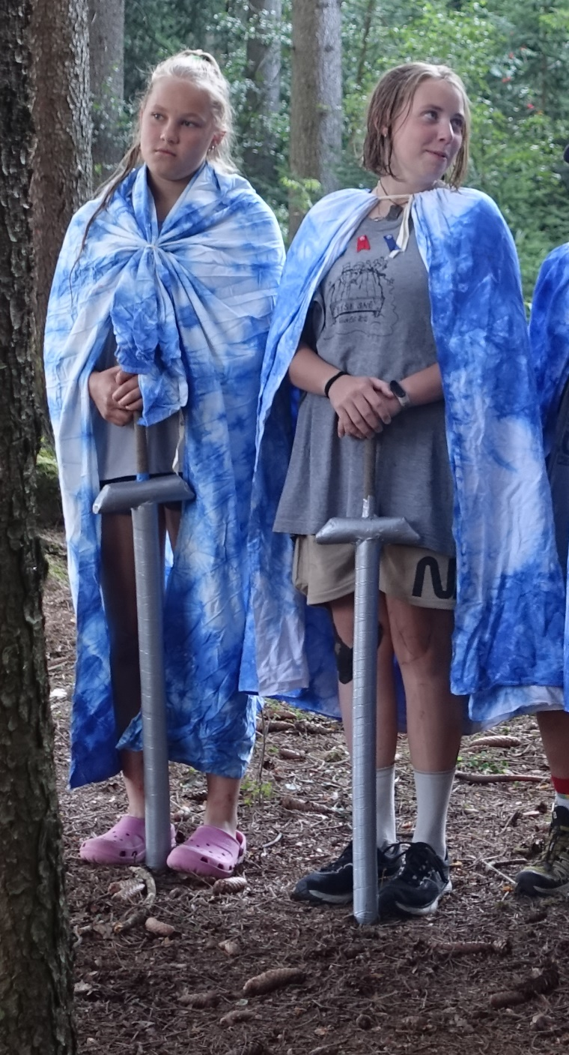

Obecně:
Každý hráč má předepsaný maximální počet životů – jeho zdraví nemůže stoupnout nad tento limit. Hráč může v průběhu boje životy ztrácet nebo získávat. Pokud počet životů klesne na nulu, hráč umírá a už nemůže dále zasahovat do boje. Hráč je vybaven zbraněmi, obrannými prostředky a schopnostmi. Hráči nesmí zbraněmi bodat a je nutný dostatečný nápřah zbraní. Při dosažení 0 životů postižený předstírá úmrtí a padá na zem, kde chvíli leží. Poté si dává ruku na hlavu a odchází z bojiště. Jedním z pilířů boje je nepoužívat fyzickou sílu.
Zásahová plocha:
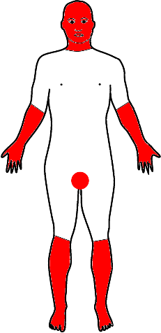
Každý hráč má zásahovou plochu, která sestává z trupu, rukou od ramen po lokty a nohou od pánve po kolena, zadek. Do těchto částí může být zasažen zbraněmi.
Zakázané části, do nichž nesmí být hráč zasažen: Hlava, krk, rozkrok, ruce od loktů po dlaně, nohy od kolen po chodidla. Do těchto částí zásahy neplatí.
Klíčová slova:
“Bum!”: Pokud si hráč myslí, že zasáhnul oponenta do zásahové plochy, nahlásí tento zásah klíčovým slovem “Bum!”
“Au! *počet životů*”: Pokud byl hráč právoplatně zasažen útočnou zbraní či kouzlem, ztrácí život/y, tuto ztrátu nahlásí klíčovým slovem “Au!” za nímž následuje počet zbývajících životů. Právoplatný zásah znamená, že se nejedná o bodnutí, je dostatečný nápřah a hráč je trefen do zásahové plochy.
“Cha!”: Pokud by hráč zasažen neprávoplatně, neztrácí žádné životy a na soupeřovo “Bum!” odpovídá “Cha!”, neztrácí žádné životy.
Schopnosti:
Hráči proti sobě nebojují jen zbraněmi, ale mimo to mají schopnosti, které mohou boj ovlivňovat. Schopnosti jsou určeny rasou hráče. Schopnosti pro jednotlivé rasy jsou vypsány níže.
Rasy:
Každé dítě je příslušníkem nějaké rasy. Rasa ovlivňuje výchozí maximální počet životů, jaké zbraně může dané dítko používat a jaké schopnosti ovládá. Kromě rasy také záleží na aktuální úrovni dítka. Každá rasa je rozdělena do pěti úrovní. Pro postup na další úroveň je nutné mít dostatečný počet zkušeností a splnit danou zkoušku.
Lehkou analogií k rasám dětí jsou rasy nepřátel. Těmi jsou skřeti, vrci, trolové a temní númenorejci.
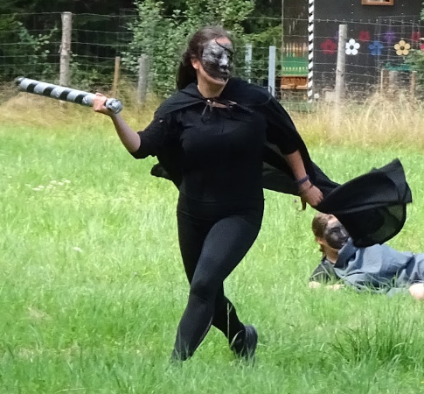
Skřet je generický nepřítel s jednoručním mečem.

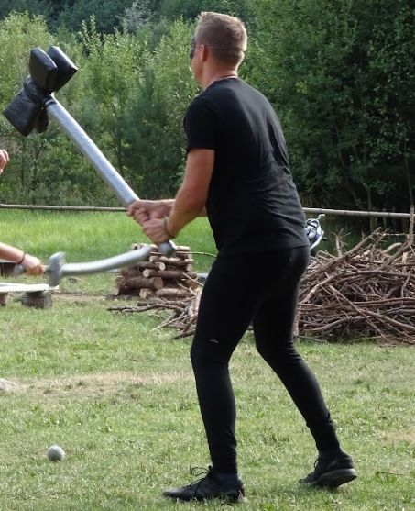
O něco nebezpečnější nepřítel je trol s obouručním kladivem. Podobně jako obouruční meč númenorejce dává při zásahu „bum za dva“.

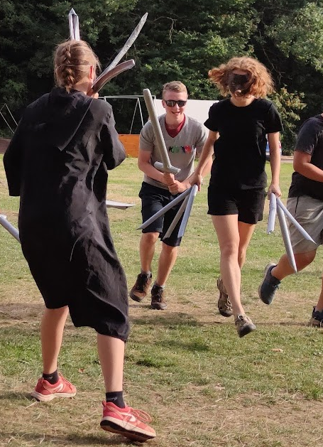
Vrk je velmi zajímavý chaotický prvek na bojišti, podobný hobitovi. V každé ruce má tři drápy (vyrobené ze svisle rozřezané izolace), které ale nejsou nijak vyztužené, takže se s nimi nedá bránit. Úkolem vrka je běhat okolo bojiště a rozdávat zásahy do zad nepozorným bojovníkům.

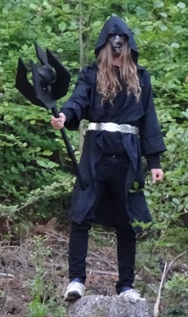
Poslední typ (relativně) běžného nepřítele je temný númenorejec. Ten může a nemusí mít být vyzbrojen krátkou dýkou. Jeho přítomnost na bojišti znamená nějaké ozvláštnění pro probíhající souboj. Například na fotce využívá temný artefakt k tomu, aby dal svým skřetům imunitu proti zásahům (skřeti říkají „Cha!“ na všechna poškození). Cílem dětí by mělo být vyřadit temného númenorejce co nejdříve.

Nepřátelé nepoužívají prakticky žádná kouzla. Pro účel některých her a celkové kontroly dění na bojišti jsou ale velmi užitečná různá hromadná i cílená zastrašovací, nebo naopak provokující kouzla. K tomuto účelu je nutné mít neomezený limit použití těchto kouzel. Cílem ovšem je, aby se děti, zvláště po dosažení vyšších úrovní, cítily „mocné“, zvláště díky svým kouzlům. Neměly by proto být nijak často bezmocnými obětmi kouzel ze strany nepřátel. Využití kouzel v roli nepřítele je tedy potřeba důkladně zvažovat.

Hobit
Úroveň | Životy | Schopnost | Slovo | Efekt
I | 2 | Lupič | - | Hobit umí používat dva tesáky.
 |  | Nenápadnost | Uminda! | Hobit se chytí jednou rukou věci vyšší než jeden metr, dá si druhou ruku na hlavu a dokud se drží, je neviditelný.
II | 2 | Vetření do přízně  (mimo boj) | Lissé! | Tato schopnost umožní hobitovi získat důvěru cizí osoby. Hobit musí postavě lichotit, obdivovat ji a během toho použít klíčové slovo.
 |  | Předstírání smrti | Au! Nula! | Pokud je hobit zasažen, může klamně nahlásit nula životů, padnout na zem a po chvíli pokračovat v boji.
III | 2 | Zákeřný útok | Harwe!  Za dva! | Použít při zásahu zbraní na blízko do trupu.
 |  | Úhyb útoku | Capanda!  Cha! | Když je hobit zasažen zbraní může udělat “kotoul” stranou (otočit se na zemi o 360°) a odpovědět “Cha!”.
IV | 3 | Probodnutí | Tereva!  Za tři! | Podlý výpad zezadu přesně mezi lopatky. Použít zásahu zbraní do zad.
V | 3 | Dávný přítel | Amundúr! | Hobit doširoka otevře náruč a zvoláním přiměje jednoho nepřítele přidat se na svou stranu na 30 s, nebo dokud na něj někdo ze spojenců nezaútočí.

Trpaslík
Úroveň | Životy | Schopnost | Slovo | Efekt
I | 3 | Těžkooděnec | - | Trpaslík umí používat sekeru a štít.
 |  | Provokace | Yamurmâ! | Trpaslík ukáže zbraní na protivníka, pokřikem upoutá jeho pozornost a donutí ho zaútočit. Touto mocnou schopností dokáže zkušený trpaslík zachránit život spolubojovníkovi nebo udržet taktické rozestavení na bojišti.
II | 3 | Obraný postoj | Baruk Khazâd! | Trpaslík zůstane jednou nohou na místě a dokud ji nezvedne je zasažitelný pouze do trupu.
 |  | Zastrašení | Khazâd ai-mênu! | Trpaslík ukáže zbraní na protivníka a divokým pokřikem jej zažene o dvacet kroků zpět.
III | 4 | Pokrevní pouto | Yadi! (Au!) | Trpaslík může darovat jeden ze svých životů spolubojovníkovi. Sám tak jeden ztratí.
 |  | Kritický zásah | Gelsârê!  Za dva! | Trpaslík umí odhadnout slabinu protivníka a způsobit tak větší zranění. Použít při zásahu.
IV | 4 | Fatální útok | Manarabmâ! Za tři!  (Au!) | Do tohoto smrtícího útoku vloží trpaslík tak velkou sílu, že sám ztratí jeden život. Použít při zásahu.
 |  | Vyražení | Tâti tîr! | Vyrazí protivníkovi zbraň z ruky. Použít v momentě, kdy se střetnou zbraně.
V | 5 | Zlomení zbraně | Mahimlizu! | Zlomí protivníkovi zbraň. Zbraň padá a zůstane do konce boje na zemi. Použít v momentě, kdy se střetnou zbraně.

Elf
Úroveň | Životy | Schopnost | Slovo | Efekt
I | 2 | Šermíř | - | Elf umí používat šavli.
 |  | Hod 1 | Hatal! | Elf hodí po nepříteli. Pokud zasáhne jakoukoliv jeho část, včetně výbavy, zraní za jeden život.
 |  | Pavučina | Ungwé! | Elf připoutá jednu nohu nepřítele k zemi až na 30 s. Ten se může odtrhnout a ztratit tím jeden život. Pokud je nepřítel zasažen, noha mu povolí.
II | 2 | Hod 2 | Hatal! | Elf hodí po nepříteli. Pokud zasáhne jakoukoliv jeho část, včetně výbavy, zraní za jeden život
 |  | Rozuměj | Asahanya! | Elf donutí cílenou postavu mluvit jeho řečí.
 |  | Magický štít | Cha! Curu! | Elf může odpovědět “Cha!” na jakoukoliv schopnost.
III | 2 | Hod 3 | Hatal! | Elf hodí po nepříteli. Pokud zasáhne jakoukoliv jeho část, včetně výbavy, zraní za jeden život.
 |  | Zneviditelnění | Alacénima! | Elf si položí ruku na hlavu a zneviditelní se. Neviditelnost trvá, dokud je ruka položená na hlavě nebo dokud elf nezaútočí.
 |  | Odražení schopnosti | Cha! Maril! | Pokud je elf cílem nepřátelské schopnosti může ji odrazit zpět na odesílatele (platí pouze na schopnosti s konkrétním cílem).
IV | 3 | Hod 4 | Hatal! | Elf hodí po nepříteli. Pokud zasáhne jakoukoliv jeho část, včetně výbavy, zraní za jeden život.
 |  | Zmrazení | Olos! | Elf připoutá jednu nohu všem okolním nepřátelským postavám až na 20 s. Postavy se mohou odtrhnout a ztratit tím jeden život. Pokud je nepřítel zasažen, noha mu povolí.
V | 3 | Hod 5 | Hatal! | Elf hodí po nepříteli. Pokud zasáhne jakoukoliv jeho část, včetně výbavy, zraní za jeden život.
 |  | Mračno šípů | Lumbo pilindi! | Elf přivolá mračno šípů, čímž způsobí všem nepřátelům poškození za dva životy.

Númenorejec
Úroveň | Životy | Schopnost | Slovo | Efekt
I | 2 | Ochránce | - | Númenorejec umí používat obouruční meč. Při zásahu říká “Bum za dva”
 |  | Ranhojič 1 | Nestando! | Númenorejec umí přiložením ruky na čelo vyléčit jeden život.
 |  | Vidění | Maur! | Po vykonání rituálu se zjeví odpověď na otázku. Spolehlivost věštění závisí na úrovni númenorejce a na náročnosti otázky.
II | 2 | Ranhojič 2 | Nestando! | Númenorejec umí přiložením ruky na čelo vyléčit jeden život.
 |  | Drozd | Carniambos! | Númenorejec ukáže na požadovaný předmět a povolá drozda, aby mu ho přinesl. Lze použít pouze na lehké předměty.
 |  | Strach | Naira! | Nepřátelé se dají na útěk. Ustoupí o dvacet kroků zpět. Pozor na některé bytosti toto kouzlo nepůsobí.
III | 3 | Ranhojič 3 | Nestando! | Númenorejec umí přiložením ruky na čelo vyléčit jeden život.
 |  | Hromadné hojení | Linestando! | Vyléčí jeden život všem spolubojovníkům, kteří se v okamžiku vyslovení zaklínadla dotýkají númenorejce.
IV | 3 | Ranhojič 4 | Nestando! | Númenorejec umí přiložením ruky na čelo vyléčit jeden život.
 |  | Velký třesk | Narambo! | Númenorejec vyšle výbuch světla, který ochromí protivníka na 10 s. Zásah ochromení přeruší.
V | 4 | Ranhojič 5 | Nestando! | Númenorejec umí přiložením ruky na čelo vyléčit jeden život.
 |  | Oživení | Enortale, Enortale, Enortale! | Númenorejec oběma rukama uchopí hlavu mrtvého nebo zraněného a mocná léčivá síla ho vrátí k životu a doplní počet životů do maxima.

Zkoušky:
Součástí každé zkoušky je ověření znalostí kouzel nadcházející úrovně a všech úrovní předešlých – čili je nutné přeříkat všechny schopnosti.
Ke zkoušce jsou připuštění až po dosažení určitého počtu bodů zkušeností. To jest 7 na druhou úroveň, 20 na třetí, 40 na čtvrtou a 80 na pátou. Takové rozdělení zaručuje, že i ti nejméně výrazní jedinci budou za pomoci družinkových úspěchů na konci tábora alespoň na třetí úrovni (složí-li zkoušky). Většina dětí bude na úrovni čtvrté a horních 5-10 % dosáhne elitní 5. úrovně. Je ovšem nezbytné důkladně kontrolovat a zapisovat průběh získávání bodů zkušeností jednotlivých dětí, aby to tak skutečně dopadlo.
Pokus na splnění zkoušky je maximálně jeden za určité období.
Čas na plnění zkoušek je např. poslední půl hodiny z poledního klidu (pokud není stanoveno jinak).
Každá zkouška je důležitým momentem v životě každého jednotlivce. Je tedy důležité k tomu tak přistupovat a udělat okolo zkoušek důstojnou atmosféru (i přes to, že budou spíše jednoduché, minimálně ze začátku, zkoušky na vyšší úrovně už mohou být těžké).
(doplňkové materiály ke zkouškám jsou v samostatných souborech)
Hobit
Úroveň | Zkouška
II | Stolování, etiketa (pravidla slušného chování, stolování – posouzení konkrétních situací, kdo co má udělat)
III | Farmaření – která zemědělská plodina se, jak pěstuje, které rostliny jsou původní, které dovezené + poznávačka chutí a vůní koření
IV | Opičí dráha – potichu, nenápadně, bosky, cílem je něco tam získat (uloupit) a projít cestu zpět do daného limitu
V | Vyprávění příběhu - 5 min mluvit na dané téma – vyprávění musí mít hlavu a patu, zápletku a musí být nepřerušované a bez parazitních slov, možno využít stolní hru Story Cubes. K tomu rozdělání ohýnku z lesních věcí křesadlem od toho zapálit svíčku, s tou někam jít a během cesty mít čas na rozmyšlenou příběhu.

Trpaslík
Úroveň | Zkouška
II | Poznávání hornin a minerálů – skutečných i podle obrázků (kameny z náramků)
III | Výroba šperků a ozdob z drátků
IV | Opičí dráha. V plné zbroji (nepohodlné doplňky – kroužková košile, helma) a za stálého řevu proběhnout, na konci zatlouct na daný počet úderů hřebíky do špalku kladivem a pak palicí kůl do země.
V | Zkoušený trpaslík sedí se zavázanýma očima, zatímco zkoušející pronáší řeč. Během té je trpaslík několikrát náhodně zalit lavorem studené vody. Cílem zkoušeného být během zkoušky jako skála – tichý, nehybný a bez grimas v obličeji.

Elf
Úroveň | Zkouška
II | Znalost hvězd a souhvězdí – podle obrázků i na skutečné obloze + fáze měsíce apod.
III | Znalost stromů, přírodnin apod. – poznávačka z kartiček i ze skutečných přírodnin
IV | Opičí dráha – elegantně a všímavě. Po cestě jsou kartičky k zapamatování. Na konci střelba z luku (12 šípů, tři balónky na 15 m vzdálenost)
V | Mořeplavba – převézt neporušenou zprávu přes rybník (psanou na papíře vodou rozpustnou fixou). Bez lodi a plavacích pomůcek. Minuta na přípravu.

Númenorejec
Úroveň | Zkouška
II | Zdravověda – teorie, praxe
III | Orientace – mapa, buzola
IV | Opičí dráha – do určitého času překonat dráhu s pěti vejci, nesmí se žádné rozbít, připevnění může být pouze provázkem (možná příprava mimo čas), nesmí být v kapsách a při rozbití prvního zkouška končí.
V | Vylov rybu z rybníka (lze mít i umělou ponořenou a lovit ji ve vestě)

DOPORUČENÁ DOBA REALIZACE
Dva týdny o velkých prázdninách

PŘÍPRAVA
PRAMENY (LITERATURA A ILUSTRACE, ZE KTERÝCH REALIZÁTOR VYCHÁZEL)
Hlavní inspiraci jsme brali z díla pana profesora Tolkiena, především pak z knihy Tolkienův Atlas. Dále pak např. https://www.youtube.com/c/NerdoftheRings/videos.
Slovník elfštiny: https://www.elfdict.com/
Slovník Khuzdulu: https://pdfslide.net/documents/the-dwarrow-scholar-dictionary-neo-khuzdulenglish-compressedpdf.html?page=1
Grafika byla vytvořena v jednotném stylu dle inspirace ve filmech trilogie Pán prstenů a souvisejících internetových stránek.

NÁROKY NA MATERIÁL A TECHNICKÉ ZAJIŠTĚNÍ (POMŮCKY, TISK MATERIÁLŮ APOD.)
Zbraně – rozhodně nejpracnější část přípravy, bylo třeba vyrobit zbraně pro všechny děti. Děti jsou rozdělené do čtyř ras, takže čtvrtina dětí používá sekeru a štít, čtvrtina dva tesáky, čtvrtina obouruční meč a čtvrtina šavli. Zároveň je potřeba vyrobit zbraně pro nepřátele – těch by mělo být ideálně alespoň 10 (odvíjí se od počtu dětí), tito nepřátelé jsou taktéž čtyř ras, takže je třeba vyrobit odpovídající počet obouručních palic, vrčích drápů, temných dýk a temných mečů. (Fotky zbraní jsou v kapitole bojový systém.)
Pevná část zbraní je vyrobena z ppr trubek, různě nařezaných a ohýbaných do tvarů jednotlivých zbraní (pro ohnutí trubky je třeba ji nahřát nad ohněm). Tyto zbraně jsou pak měkčeny izolací na ppr trubky, aby byly bezpečné pro boj. Tyto izolace jsou k trubce přilepeny tkanou (stříbrnou) lepicí páskou. Pro jílec zbraní byla použita textilní lepicí páska.
Pro zbraně nepřátel byla použita i černá lepicí páska. Pro sekery a obouruční palice byl rovněž využit molitan. Podobným postupem byla vytvořena i speciální zbraň – Melkorovo Kladivo podsvětí.
Kostýmy – Vedoucí mají kostýmy inspirované filmy trilogie Pán prstenů. Hobiti mají slušivé košile, kšandy, sáčka klobouky. Trpaslíci vesty, tuniky, kamenné šperky. Númenorejci pláště „rytířský“ styl. Elfové pláště, šaty, přírodní ozdoby.
Děti přijíždějí na tábor pouze s čtvercovou bílou látkou s délkou hrany výšky dítěte (plášť) a šedým tričkem (brněním). Nabatikováním pláště dle barev družinky po rozdělení na táboře vzniká v kombinaci s brněním a zbraněmi krásný nástup.
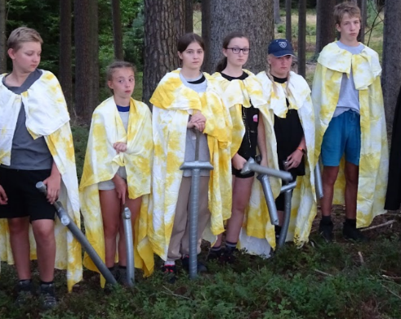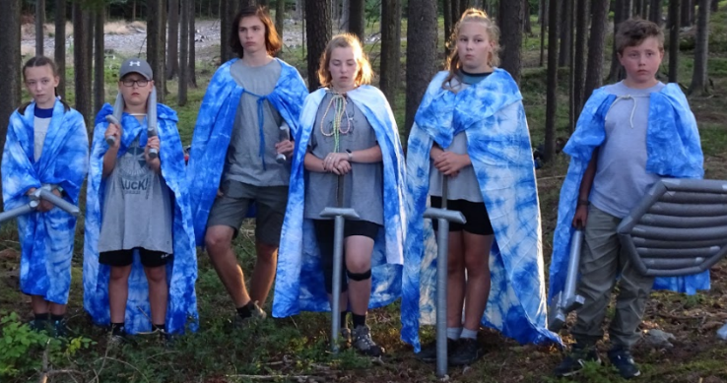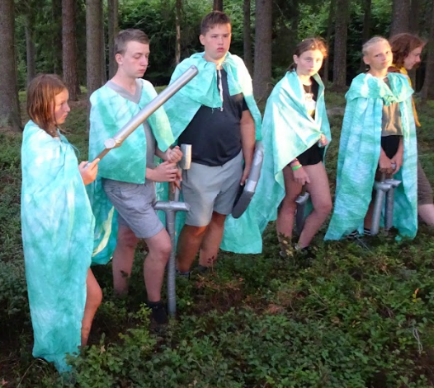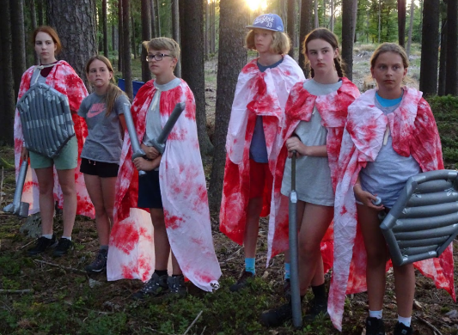
Protivníci (vedoucí v roli záporných po stav) nosí černé oblečení a černé kápě. Na obličejích mají masky (vyrobené z běžně dostupných bílých masek „k domalování“ prostříháváním a barvením balakrylem).
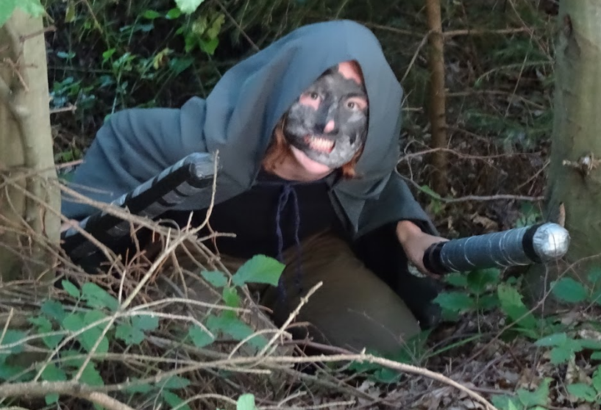

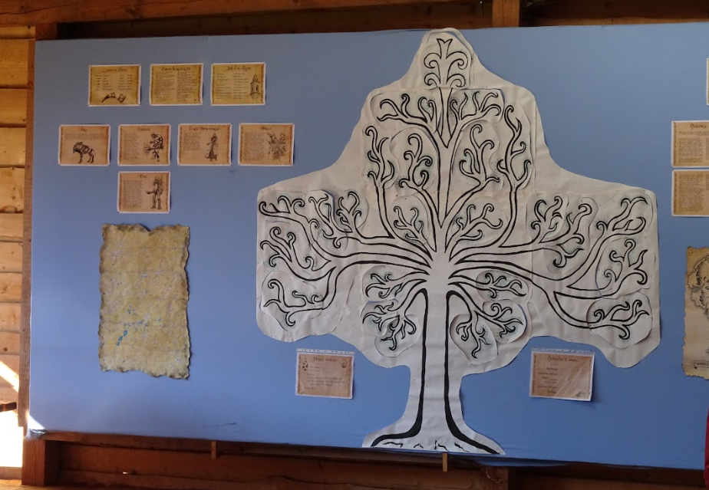
Nástěnka – dominantou nástěnky byl bílý strom (stěžejní prvek ve světě Středozemě), kde byly vyobrazeny získávané zkušenostní body dětí. Dále byly na nástěnce zmíněné informace o rasách, mapa Středozemě a informační texty k chodu tábora (řád, jídelníček, plán dne atp.)

Zpěvník – zpěvník byl doplněn tematickými fantasy obrázky. Jako každý rok byly u písniček rozepsané akordy nad všemi slokami, díky čemuž mohou hrát i děti (a vedoucí), které zatím moc hrát neumí.
Hnihy – „knihy moudrosti“ na formát A6, které mohou mít děti neustále při sobě, obsahují veškeré základní táborové dovednosti a šifry. Kromě toho letos obsahovaly i popis systému boje a schopnosti všech ras, takže starší více strategicky zaměřené děti mohly radit s použitím schopností těm mladším.
Kartičky na stany – po příchodu do tábora si mohly děti vybrat kartičku s postavou dle jejich rasy, kterou mohly vybarvit
Artefakty + MALKOROVO KLADIVO – k uskutečnění rituálního Ambarillionu bylo zapotřebí obětovat pět hořlavých artefaktů. Samova solnička (malá dřevěná krabička) za hobity, Telcharovo kovářské kladivo za trpaslíky, Hirgonův rudý šíp za númenorejce, Gil-Galadovo kopí za elfy a Černokněžný palcát za síly zla. Černokněžný palcát měl čtyři čepele, jež svíraly molitanovou houbu obarvenou naředěným balakrylem. Ta byla napuštěna lampovým olejem, při rituálu zapálena a vražena shora do přichystané hranice. K tomu bylo nutné stavět hranici kolem „krále“ (jako v milíři), který byl před začátkem rituálu vyňat. Melkorovo kladivo byla potom herně použitelná zbraň, kde velké množstvím molitanu tvořilo skoro půlmetrovou hlavu kladiva. Rukojeť byla opět trubka s izolací ale pro svou hmotnost měla také duralové jádro (starou lyžařskou hůlku).
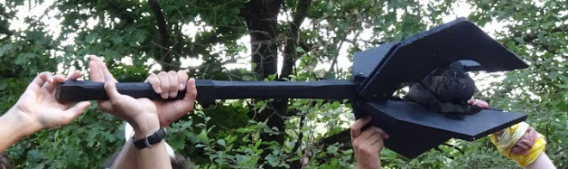
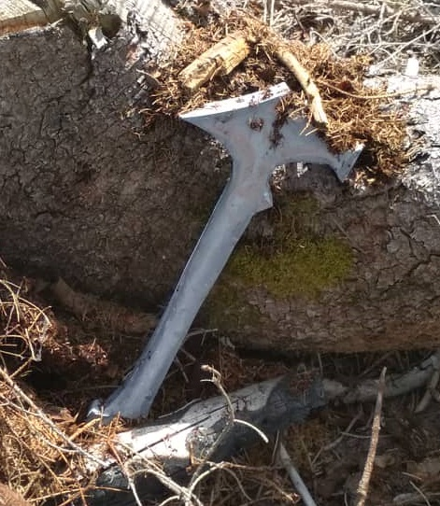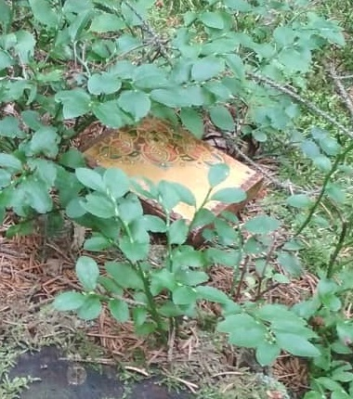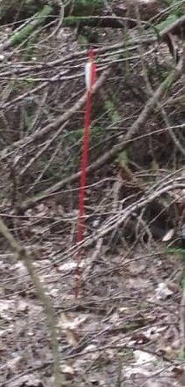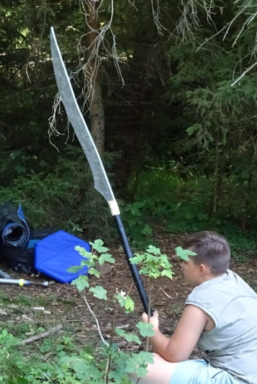

Pečetě míru – papírek se zprávou, který je zabalený v mnoha dalších vrstvách papíru a poté zalít voskem společně s provázkem, tak aby šla pečeť nosit kolem krku.
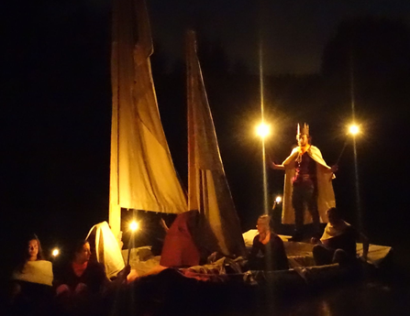
Velká numenorejská loď – vznikla svázáním tří kánoí k sobě – jedna loď vepředu, dvě vzadu. Přes lodě byly přehozeny ořezy z celt, aby byly zakryty jejich křiklavé barvy. Loď také měla dva stožáry, ty vznikly přitlučením celt na dva dřevěné kůly. Stožáry nebyly k lodi připevněny, držely je dva členové posádky. Mezi zadní dvě lodě byl také připevněn můstek, na němž stál generál númenorejců. Dva zadní členové měli pádla, ostatní drželi v ruce buď stožár nebo louče.
Nahrávky Valar + “My jsme Valar”- aby byla návštěva duchů Valar co nejvíce distancovaná od reality byla jejich řeč před táborem nahrána a při samotném představení reprodukována. Vznikla složením tří hlasů a doplněním o další prvky tvořící tajemný dojem. Během tábora potom neplánovaně vznikl i remix, který svou spontánností s velkým úspěchem motivoval znavené vedoucí při večerních poradách. Poté, co byl tajemný příběh Středozemě definitivně uzavřen doplnil remix krátkou rozcvičku před odjezdovým dnem, kde sklidil velký úspěch i u dětí. Ty si jej přehrávaly ještě na výletě několik měsíců po táboře. Stal se odkazem na všechny vzpomínky z tábora a děti i vedoucí jej mají neustále v kapse ve svých mobilních zařízeních.
Věci na oslavu – materiál na oslavu tisíciletého míru – párty vlaječky (trojúhelníky barevných látek na šňůře), lampionky, mávátka pro rozdělení do družinek (špejle s krepovými střapečky na konci).

ORGANIZACE (ODDÍLY/DRUŽINY/JEDNOTLIVCI, VĚKOVÉ KATEGORIE…)
Dětičky byly rozděleny do čtyř rovnocenných družinek. O družinku se staral jeden až dva vedoucí. Každé dítě bylo příslušníkem jedné ze čtyř ras – elfové, númenorejci, trpaslíci a hobiti. V družince bylo alespoň jedno dítě od každé rasy. To nám umožnilo některé hry koncipovat tak, aby mělo každé dítko svůj „moment slávy“ právě díky unikátním rasovým schopnostem.

ROZČLENĚNÍ NA JEDNOTLIVÉ ETAPY (OZNAČENÍ KLÍČOVÝCH ETAP)
První etapa je úvod tábora, kdy si užíváme míru na naší krásné Středozemi. (Příjezdový den a dopoledne druhého dne.)
Druhá etapa následuje po první strasti, kdy nás z ničeho nic napadnou skřeti a my se snažíme tento problém řešit tím, že rozlomíme pečetě míru a jedeme na místo, na které nás tyto pečetě nasměřují. (Druhý a třetí den.)
Ve třetí etapě zjišťujeme, že musíme zažehnout Ambarillion, abychom uchránili zemi. Sháníme tedy pět artefaktů a poté provedeme posvátný rituál. (Zbytek prvního týdne.)
Ve čtvrté etapě se dozvíme, že se zažehnutím Ambarillionu sice povedlo zachránit zemi, ale zároveň se Středozemě vrátila na začátek své historie. Snažíme se tedy zapříčinit, aby se vše stalo tak, jak mělo – zažehneme Velké lampy, probudíme elfy… (většina druhého týdne.)
Pátá etapa následuje po tom, co jsme obnovili celou historii, porazili jsme Saurona a tím začíná období tisíciletého míru, který jsme oslavily na začátku tábora. Historie je tedy v pořádku. Naši radost ovšem zkazí Melkor, který na nás poštve svou armádu. Armádu i s Melkorem porazíme a slavíme definitivní nastolení věčného míru.

Stanovení zásadních obyčejů, pravidel, norem, pojmenování…
Na tábor jezdíme vlakem několik hodin. Vzhledem k tomu, že vedoucí přišli v kostýmech už na sraz, mohli jsme tento čas využít k seznámení dětí s naším „konceptem“. Už cestou jsme jim tedy vyprávěli různé historky ze Středozemě a různé kulturní zvyklosti a nosné myšlenky jednotlivých ras. Bylo na každém z vedoucích, aby si svou historii a filozofii nastudoval a dětem ji bez nudně zdlouhavých přednášek formou dialogu předal. Pohodovou atmosféru oslav tisíciletého míru prvního dne jsme potom využily k rozpravě o táborovém řádu a praktických věcech tábora. Závěrem oslavy bylo potom krátké divadelní představení o stvoření Středozemě, kde vedoucí v táborových rolích králů a starostek hráli divadelní role Valar včetně hlavní záporné postavy Melkora, díky čemuž jsme děti s těmito mystickými postavami seznámili, aniž bychom jim ubírali na tajemnosti, nebo vyzradily zápletku tábora.

SYSTÉM HODNOCENÍ
Každé dítě obdrželo na začátku tábora výstřižek své větve bílého stromu (tou dobou ale nevěděly že jde o část většího celku) Během tábora získávaly lístky (razítko s listem) na svou větev. Po získání určitého počtu lístků se dítě mohlo pokusit o zkoušku na další úroveň.
V každé hře byly dva typy bodů – kolektivní a individuální. Kolektivní body se udělovaly za umístění družinky v dané hře, všichni z družinky dostali stejně bodů. Individuální body se udělovali jednotlivcům za speciální zásluhy. Mimo hry získávaly děti lístky i za speciální projevy lidskosti, pomoci, inteligence atd.
Každý večer se vedoucí radili a společně udělovali individuální body všem dětem za jejich zásluhy. (Díky tomuto procesu se také všichni vedoucí celkem dobře seznámili s charaktery dětí mimo svou družinku.)

UPOZORNĚNÍ NA SPECIFICKÁ BEZPEČNOSTNÍ RIZIKA
Při soubojích je potřeba dávat pozor, aby děti nebyly příliš zaslepeny emocemi a stále bojovaly bezpečně a aby dodržovaly pravidla. V „arénách“, kde bojují skupinky dětí mezi sobou, je nutná přítomnost několika rozhodčích. Arénám jsme věnovali celé jedno dopoledne, kdy jsme dětem vštěpovali do hlavy nutnost mírnosti úderů a taktického přístupu k souboji. To se vyplatilo, protože ve srovnání s prvním skřetím přepadem, který proběhl den před arénami, byly děti mnohem méně vyděšené, zmatené a emocionální, a naopak se relativně klidně a svižně dohodly na použití svých schopností k výhodnému otevření souboje. V boji s „pravými“ nepřáteli jde vždy o souboj dětí proti vedoucím. Čím je souboj/hra s bojovými prvky delší, tím emocionálnější jsou děti. Během tábora jsme proto zavedli např. hlášku „Cha, moc!“ Pokud byl úder proveden nebezpečně (silně/ zběsile). Vedoucí i v tomto případě zastává roli rozhodčího. Je ovšem nemožné celou hru/souboj zastavit, kvůli každému prohřešku a dítě ne vždy okamžitě pochopí, co udělalo špatně. V takových případech je nutné si s dětmi po hře popovídat a vše vysvětlit (jak je konec konců u her běžné). Šermířské schopnosti vedoucích musí být pro nejlepší efekt vyšší než schopnosti dětí, čímž se předejde prohřeškům ze stran vedoucích. Proto jsme před táborem v solidním zastoupení absolvovali pár kurzů velmi blízkého LARP šermu a ve volných chvílích jsme spolu trénovali. To nám umožnilo například kontrolovat tempo souboje při šermování s drobnou holčičkou v kontrastu s fyzicky téměř dospělým chlapcem, kdy jsme mohli nechat vyhrát toho, kdo se snažil a vytrestat toho, kdo jen zběsile máchal zbraní. Všechna tato opatření měla ale velikou návratnost v tom, že systém boje bavil všechny účastníky bez ohledu na věk a pohlaví a za celý tábor při něm nevzniknul žádný úraz. Jde ovšem především o to, jaký vzor dají dětem vedoucí.

REALIZACE

ÚVODNÍ MOTIVACE
Celý příběh se odehrává ve fantasy světě na motivy pana profesora Tolkiena. Tedy v dávné minulosti na naší planetě Středozemi. Je to svět plný sličných elfů, silných trpaslíků, nenápadných hobitů a znalých númenorejců a dalších dobrých ras. Od poslední bitvy uplynulo již téměř tisíc let, celý svět žije v dokonalé harmonii a nevypadá to, že by mělo něco tyto pořádky narušit. Díky míru došlo také ke značnému promíchání ras, které nyní žijí všechny pospolu. Na srazu se potkáváme s vládci hlavních čtyř ras – král a královna númenorejců, král a královna elfů, královna trpaslíků a dvě starostky hobitů (což pochopitelně vychází ze složení skupiny vedoucích). Vládci jsou oblečeni do svých kostýmů, každá rasa má jiný, dle popisu výše. Krom toho všichni hlavní představitelé ras mají kolem krku Pečeť míru. Pokud se děti zeptají, vysvětlí jim, že:
Pečetě míru byly stvořeny před tisícem let na počátku Elessarova míru, kdy bylo veškeré zlo smazáno z povrchu Ardy. Moudrý král Elessar však věděl (mimo jiné po zkušenosti setkání s Balrogem), že lesy i hory mohou třeba skrývat pradávné pozůstatky Melkorova hněvu. Elessar proto vytvořil Pečetě míru a rozdal je spřáteleným králům – Thorinovi III. a Celebornovi a starostovi Samovi. Pečetě měly být předávány dalším generacím a v případě setkání se zlem zničeny pro přivolání pomoci.

ZAHÁJENÍ HRY A CELÁ DĚJOVÁ LINIE
Zde jsme vylíčili celou dějovou linii, názvy jednotlivých etap, které jsou tučným a podtrženým písmem jsou názvy těch her, které jsou pak podrobně rozepsány v oddílu „popis jednotlivých etap“.
*Putovní část tábora se logicky často odkazuje na putování a různá místa. Ta lze samozřejmě nahradit příhodnými objekty v blízkosti kteréhokoliv tábořiště.
Ukáže se, že všichni králové i starostky míří na velkolepou oslavu tisíciletého míru. Navrhnou tedy dětem, jestli nechtějí jít s nimi, a protože děti souhlasí, rozdělí si je do družinek a pokračujeme na cestě společně. Pro rozdělení do družinek vybavíme děti oslavnými mávátky v družinkové barvě a cestou jim povídáme o oslavě. Děti se dozví, že je to opravdu velká událost, bude na ní dokonce přítomna i sama Čarodějka. Součástí této slávy je také pasování “beztvarých” na právoplatné příslušníky ras.
Když dorazíme na místo oslavy je třeba stihnout několik věcí. Jednak se začne s batikou a střihem dětských plášťů (prostěradel/látek), které si přivezly z domu. Batika je v družinkové barvě. Dále je nutné naučit děti bojový systém (viz minulá sekce). Připraví se tedy cvičná aréna, kde je celý systém vysvětlen vedoucími. Také proběhne obsáhlejší představení všech čtyř ras (viz minulá sekce), aby děti měly jasnou představu o fungování každé z ras – jakým stylem bojuje, v čem jsou její silné a slabé stránky, pro koho je tato rasa vhodná a podobně.
Po tomto může proběhnout rozřazení ras v družinkách. Každé dítě si může zvolit svou rasu. Existuje zde pouze pár omezení: v každé družině musí být od každé rasy alespoň jeden a maximálně dva zástupci každé z ras (toto platilo pro 6 dětí ve družince – jde o to, aby byly rasy rovnovážně rozdělené jak v rámci družinky, tak v rámci tábora). Jde to udělat nenásilnou formou, aby žádné dítě nemělo pocit, že bylo do nějaké rasy natlačeno, je však nutná koordinace mezi vedoucími družinek, aby zůstalo rovnoměrné zastoupení ras v rámci tábora. Děti si proto vyberou minimálně dvě ale i tři rasy, se kterými souzní. Vedoucí se v rychlosti sejdou a proberou možná složení, ta pak proberou s dětmi ve družinkách, a tak postupují, dokud nejsou všichni rozděleni.
Po rozřazení začne příprava na samotnou oslavu. Je potřeba vyzdobit okolí, nasbírat dřevo na oheň, naladit kytary a podobně. Zahájením oslav je pasování beztvarých (dětí) na plnohodnotné členy ras, které si zvolily. Obdrží zbraně a jsou pasovány na první úroveň. Poté již začíná slavnostní oheň, dětem jsou rozdány zpěvníčky, jsou seznámeny s táborovou hymnou a začíná poklidná část oslavy, kdy pouze hrajeme na kytary a užíváme si společně stráveného večera. U tohoto ohně je důležité, aby všichni vedoucí seděli u sebe. Tedy pokud vedoucí odstoupí od ohně vznikne za nimi jakési jeviště pro scénku. Po pár písničkách je atmosféra narušena řevem jakéhosi blázna, který k nám z dálky přibíhá a vystrašeně volá, že v zemi jsou obrovské pukliny, které vypadají hrůzostrašně. My mu nevěnujeme pozornost, vysmějeme se mu, že je přece tisíciletý mír, a že nic takového přece nemůže dít. Navíc postava vypadá opravdu bláznivě. Nenecháme si tedy zkazit náladu a opět hrajeme. Zahrajeme znovu pár písní a po konci poslední si děti všimnou, že se za vedoucími něco děje. Vedoucí poodstoupí nebo pokleknout, aby bylo vidět a spatříme dvě zapálené fontánky (pyrotechniku) a mezi nimi procházející Čarodějku. Ta velkolepě přichází k našemu ohni a oslava tisíciletého míru je tedy oficiálně požehnána. Opět zahrajeme pár písní a přichází další tradice oslav – divadlo. Vedoucí opět poodstoupí a na jejich místě vzniká jeviště, kde nám sehrají divadlo o stvoření našeho světa. (Vedoucí mají své kostýmy/táborové role králů, královen a starostek a tyto herní postavy hrají postavy divadelní.)

Jedná se o informativní scénu starořeckého stylu (žádné velké herecké výkony):

První vstane Eru Ilúvatar a praví “Já jsem Eru Ilúvatar. Jediný. Tvořím proto duchy Ainur: Valar a Maiar.”
Postaví se pár vedoucích v bílých kápích, praví “My jsme Valar. Vládneme nesmírnou mocí.”
Postaví se dalších pár vedoucích “My jsme Maiar, služebníci a pomocníci Valar. Taktéž vládneme velkou mocí.”
Eru: “Zrodila se ve mě myšlenka světa Arda. Bude krásná a kvetoucí, plná bytostí, svobody a světla. Vy! Valar i Maiar Ardě magickou písní vtisknete podobu.”
Protože králové, královny ani starostky u vzniku světa nebyli, předvádí píseň Ainur bezeslov se zavřenýma očima. Drží se za ruce v půlkruhu proti dětem.
Do toho promluví Vala Melkor: “Já jsem Melkor! Nejmocnější Vala! Říkám, že Ardě patří konflikt, boj o přežití, nebezpečí, neštěstí, temno! Věčný stín strachu udá světu směr a pořádek!”.
Melkor se vytrhne z půlkruhu a majestátným postavením uprostřed začne „zpívat“ vlastní píseň.
Eru: “Řekl si své Melkore. Tvá píseň, tak jako písně ostatních Ainur, bude mít ve světě místo. Ale přestože jsi nejmocnější Vala i tvé jednání slouží pouze mému záměru pro svět.”
Melkor: “Nenechám se zde takto hanobit! Uvidíme, jaký svět jsme stvořili …” Otáčí se a odchází.
Po tomto divadýlku vysvětlíme dětem (z role králů, královen a starostek) jejich dotazy, zahrajeme pár písni na dobrou noc a jdeme v klidu spát.
Ráno se probouzíme a loučíme se s ostatními družinami, protože se po dobré oslavě můžeme vrátit všichni domů. Čtyři družiny dětí se svými králi (a starostkou) vyrazí čtyřmi různými směry. (Historické okénko: každá rasa má své sídlo, ale v průběhu tisíciletého míru se rasy dosti pomíchaly, jen vůdci ras zůstali věrní svým místům, za nimi jdou družinky “domů” přestože družinky samotné sestávají z různých ras.) Část vedoucích zůstane na místě oslavy s tím, že je ještě potřeba tam douklízet. Tito vedoucí se poté převlékají za skřety a posléze přepadnou každou ze čtyř družin.
Družiny jdou poklidnou cestou domů (každá svým směrem, ale ve skutečnosti všichni stejným směrem, ale jinými cestami, tak aby se nepotkaly). Po nějaké době se jim postaví do cesty hnusní skřeti, vedoucí družinky zahraje zděšení, protože něco takovéto nikdo po tisíc let neviděl a burcuje družinku do boje. V boji buď zvítězí, nebo jsou vybiti, dle toho můžou obdržet své první body zkušeností. Vedoucí každopádně vidí, že se stalo něco velmi špatného. Mír, o kterém si všichni mysleli, že už nikdy neustane, byl právě narušen. V tuto chvíli je pouze jediné východisko, je třeba prolomit Pečetě míru. Vedoucí tak učiní a objevují nápis v elfském písmu (přiložený font), který káže:
Pomoc hledej ve zdech Landštejna
Vydáme se tedy neprodleně směrem k hradu Landštejn. Cestou se potkáme s ostatními družinami a vzájemně si vylíčíme, co se nám přihodilo. Propuká lehké zděšení, začínáme spekulovat, zdali nemohl mít ten blázen včera pravdu, když mluvil o puklinách v zemi a zdali pak nemohou nějak souviset se skřety, které jsme potkali.
Landštejna už dnes nedosáhneme, hledáme tedy místo na spaní s tím, že se tam vydáme zítra za rozbřesku. Dalšího dne se vydáváme na prohlídku hradu Landštejn, krom obdivování krásy tohoto hradu, zde máme i důležitý úkol – máme v jeho zdech nalézt pomoc. Pokud se nám to nepovede, přichází na řadu nebojová schopnost númenorejců „Maur!“. V různých dírách ve zdech nalezneme čtyři části zprávy. Každá část je jedna mapa, a na ní zakreslen jeden bod. Textem na mapách je naznačeno, že se všechny čtyři části mapy musí spojit a v těžišti čtyř zakreslených bodů se nachází místo, kam máme dojít. Neleníme tedy a vydáváme se na toto místo. Tentokrát již všichni společně, neboť společně jsme silnější a nikdy nevíme, kdy nás skřeti mohou znovu napadnout. Dorazíme na místo a zjistíme, že se jedná o sídlo Čarodějky, která nás již očekává, protože pomáhala Pečetě vytvořit a ví o každé, která byla zničena. Nikdy se však neočekávalo, že budou zničeny všechny čtyři současně.

Řekneme jí, co se stalo. Čarodějka se zděsí a ponoří se do studia. Během volného času můžeme potrénovat naše bojové schopnosti. CTH Aréna

Následující den nikam nejdeme, čekáme až Čarodějka dobádá. Mezi tím trénujeme boj, píšeme dopisy domů a skládáme první zkoušky na další úroveň, protože jsme již něco zažili a ti nejlepší z nás dosáhli dostatečného počtu zkušeností na postup na druhou úroveň. Odpoledne za námi Čarodějka přijde s tím, že ještě není s bádáním hotova, nicméně má starost o své přátele v okolí. Bojí se, jestli jim nemohli skřeti nějak ublížit. Prosí nás, zda bychom její přátele v okolí obešli a ujistili se, že jsou v pořádku. Ona sama se tím nemůže zdržovat, aby mohla bádat. My souhlasíme a vydáme se po okolí. CTH Průzkum okolí. Projdeme okolí, zjistíme, že jsou všichni v pořádku. Skřeti sice napáchali nějaké škody, ale ty se nám podařilo odčinit.

Večer nás čarodějka obdaruje kouzelnou mapou. Na té se samy objevují pukliny v zemi (teplomizivým inkoustem). Ta se nám bude hodit, abychom vůbec někam došli. A že půjdeme daleko. Čarodějka totiž dospěla k nemilému závěru.
Zjistila, že Středozem je v troskách a z puklin vybíhají dávno zapomenutí skřeti, trolové, vrci a černí númenorejci. Eru tomu chtěl, že se u čarodějky právě sešli všichni čtyři vládci dobra, neboť jsou to oni, kdo má možnost Ardu (Středozem) zachránit.
Naše jediná šance je prastarý rituál – Ambarillion. Je to oheň času Patřící konci. V jeho světle se odráží vše, co bylo, je a bude. Pomůže nám napravit Ardu, zacelit její trhliny a zabránit tak dalším skřetům vylézat na povrch. Nicméně nikdo tento rituál nikdy neprováděl, jeho důsledky mohou být nedozírné. Po jeho vykonání se může stát cokoliv. Jenže my nemáme jinou možnost, pokud chceme spasit svět, musí ho vykonat.
Abychom mohli Ambarillion uskutečnit, budeme potřebovat pět artefaktů. Jedná se o předměty významných předků čtyř ras – Telcharovo kovářské kladivo (trpaslíci), Gil-Galadovo kopí Aeglos (elfové), Hirgonův Rudý šíp (númenorejci), Samova solnička (hobiti). Mimo tyto artefakty je třeba sehnat ještě pátý temný artefakt – Palcát Černokněžného krále Angmaru.
Nemáme příliš mnoho času, musíme se proto rozdělit na družinky a každá se vydá k jednomu z artefaktů – podle rasy oddílového vedoucího. Družinky si dle informací od svých vedoucích zakreslí do svých map trhliny v zemi. Tím je určeno, jakou cestu mohou zvolit. Každá družinka má ale trhliny jinde, takže se navzájem po cestě nepotkají. Zároveň je v mapě zakreslena přibližná poloha artefaktu. Další den ráno se vydáváme na cestu. CTH Artefakty (družinový puťáček)
Povede se nám získat všechny čtyři artefakty a po dvou dnech se potkáváme na místě srazu. Místo srazu je studna přání – my si přejeme zjistit, kde se nachází pátý, temný artefakt. Dozvíme se tedy, kde by se měl nacházet ale také to, že je střežen silami zla, jež ho zde uctívají. Tak se vydáváme na naší první oficiální válečnou výpravu. Dorazíme na místo, kde by se měl temný artefakt nacházet. Na vyvýšeném, dobře viditelném místě vidíme temnou postavu s Palcátem (jedná se o temného númenorejce) a pod touto postavou obrovského trola. Postavy jsou pasivní a nevšímají si nás. Využijeme toho ke zformování a vymýšlení strategie. Jakmile jsme zformování vyrážíme do útoku. Když se dostatečně přiblížíme k temné postavě, postava se napřímí a začne volat nějaká zaklínadla. V tu chvíli nám vběhnout schovaní skřeti do zad a začíná bitva. Po celou dobu černý númenorejec s Palcátem zvolává zaklínadla. Po nějaké době si děti všimnou, že všichni skřeti, stejně jako trol, jsou nesmrtelní (při zásahu volají „Au! Nekonečno“). Musí si uvědomit, že je třeba zničit samotného černého númenorejce. Ten je sám o sobě poměrně bezbranný, takže není těžké ho zabít – umírá a pouští Palcát. V tu chvíli všichni ostatní nepřátelé zařvou „Au! *počet životů*“ a od té doby jsou již smrtelní. Děti dobijí ostatní nepřátele a spokojeně odcházíme s pátým artefaktem.
Máme všechny artefakty a Čarodějka nám prozradí, že Ambarillion se dá uskutečnit na jediném místě. Jde o místo, kam při svém zničení dopadla Ormal – zlatá lampa z jihu (tábořiště). Její oheň zjizvil tvář Středozemě a vyhloubil koryta řek a moře Helkar. Na místě, kam dopadla samotná lampa, se ale země roztavila a lampu pohltila. Právě zde musíme Ambarillion zažehnout, aby z hlubin země a hlubin času nasál primordiální světlo. Nezbývá tedy než se přesunout na místo, kde lze Ambarillion uskutečnit. V mezičase samozřejmě plníme zkoušky, abychom postupovali na další úrovně.
Další den nacházíme posvátné místo (tábořiště) a chystáme Ambarillion. Jedná se o posvátný oheň, který má tvar nízké osmiúhelníkové hranice. Uprostřed je “král” ala milíř. Tím je oheň hotov, dáme si večeři a večer – až je přítmí, oheň slavnostně zažehneme. Děti si k ohni vezmou zbraně, protože opravdu nevíme, co se může stát – je lepší být připraven.
Těsně před rituálem vezmeme pátý, temný element a mimo dohled dětí a houbu uprostřed napustíme lampovým olejem (rozhodně ne benzínem, nebo lihem – lampový olej hoří bezpečně a dlouho), dbáme, aby olej nestékal po rukojeti. Samotný rituál začne tím, že jeden z řad vedoucích vezme tuto palici a tu zažehne. Shora ji zarazí doprostřed ohně (místo “krále”). Následně postupně přicházejí králové (a starostové) jednotlivých ras a obětují artefakty svých předků:
Starostka hobitů se slovy “Za všechny hobity z celého Kraje a veškerých dálav obětuji symbol domova a rodinného krbu.” položí Solničku na hranici (dokud příliš nehoří).
Královna trpaslíků se slovy “Za všechny rody trpaslíků obětuji symbol pradávného umění.” zasekne Kladivo do ohně.
Král númenorejců se slovy “Za všechny naše předky obětuji symbol přátelství a lásky.” lukem vstřelí Šíp do ohně.
Král elfů se slovy “Za vysoké elfy, i šedé elfy obětuji světlo hvězd a krev nesmrtelných.” zabodne Kopí do ohně.
Poté se roztáhne mapa s puklinami, a tak aby děti viděly, se s ní přijde dostatečně blízko k ohni. Po nějaké době pukliny zmizí (pukliny jsou namalovány fixem, který po zahřátí zmizí – klasické gumovací pero). Pukliny byly zaceleny!
Po skončení samotného rituálu přichází velká očekávání. Bere do rukou zbraně a očekáváme to nejhorší. Vše se ztiší a my v dáli uslyšíme “božské volání”. Když se podíváme tím směrem vidíme, jak z temného lesa prosvítá bílé světlo. Čarodějka nám s úžasem sdělí, že se jedná o samotné Valar – božstvo, jež vládne nesmírnou mocí (známe je z divadla z úvodního dne a z vyprávění v průběhu celého prvního týdne tábora). Odkládáme zbraně a za úplného ticha a plni očekávání se vydáváme do temného lesa za Valar.
Po celou dobu slyšíme hudbu – božské volání (nahrávka v přílohách). V temném lese je vyznačen svítícími tyčkami zabodanými do země koridor, který vytváří jakési hlediště. Vzhledem k celkové epické atmosféře se naprosto v tichosti shromáždíme a za zvuku hudby hledíme na 7 skloněných postav zahalených kompletně v bílém. Není jim vidět obličej, ruce, nohy, nic. Jde spíše jakoby o kostým. Stojí velmi blízko u sebe a vytváří tím dojem sousoší. Po chvíli se hudba ztiší, je pár vteřin ticho a poté se spustí další nahrávka, kde epickým mnohohlasem promlouvají Valar (nahrávka v přílohách).
(Postavy jsou skloněné a nehybné. Jedna po druhé, dle vyřčených jmen, zaujme epickou pózu dle svého charakteru. V novém sousoší stojí nehybně až dokud děti neodejdou)
„Já jsem Manwe, dech Ardy. Já jsem Varda, světlo světa. Já jsem Aule, tvůrce zemí. Já jsem Jóvána, dárkyně plodů. Já jsem Oromé, lovec netvorů a šelem. Já jsem Vána, věčně mladá. Já jsem Tulkas, udatný a silný.
My jsme Valar, Eru Iluvatar nám dal moc stvořit Ardu.
Kladivo podsvětí zbraň našeho druha Melkora do ní udeřilo na popud svého pána. Krvácející rány zmrzačené Ardy vychrlily na povrch mnoho zla. Tóny naší písně souzní s příchodem prostých dobrodruhů, jež ve snaze zachránit tento svět, zažehli Ambarillion.
Nemáte žádného tušení, v jakých tónech tančí plameny Ambarillionu, je to stejná záře, pomocí které vám dal v prvopočátku Eru Jediný váš život. Od té doby nespatřila Arda zář věčného plamene. A mělo to dobrý důvod. Plamen, který život dává, jej i bere. Jednu tvář zahřívá, zatímco druhou dere.
Ambarillion (sice) uchránil Ardu od totálního zničení, ale vrátil jí podobu, kterou měla po zaznění posledního verše první písně. Svět, jaký jste znali již není. Budoucnost, kterou jste Ardě vzali, bude nyní následovat vaše kroky.
Sejdete-li z cesty vše bude ztraceno jednou provždy. Rozprostřeli jsme své sny pod vaše nohy. Našlapujte zlehka, neb kráčíte po našich snech.”
Poklidně odcházíme z lesa a sumarizujeme si, co jsme právě slyšeli. Vypadá to, že zlý Melkor udeřil svým Kladivem podsvětí do země a tím na ní způsobil trhliny, jimiž vylézají skřeti. Po vykonání rituálu jsou sice díry zaceleny, ale svět, jaký jsme znali, již není. Zbyli jsme pouze my, celá historie naší Středozemě byla vrácena na její začátek. Je na nás abychom naši Středozemi provedli znovu touto historií. Musíme tedy zapříčinit, aby se historie stala tak, jak měla.
Další den je po snídani vyhlášen nástup. Děti se shromáždí bez vedoucích a někde v dáli je slyšet obrovská rána – jako kdyby se něco obrovského zřítilo k zemi. Vedoucí v tu ránu oslepnou a děti je musí dovést na nástup, tam nám Čarodějka přečte úryvek historie naší Středozemě, kde se mluví o pádu Velkých lamp, kdy se po celé Středozemi rozprostřela nekonečná tma (O historii celý tábor čteme v Tolkienově atlasu). Naši vedoucí tedy nejsou slepí, pouze nevidí ve tmě. Úkolem dětí je tyto velké lampy opět zažehnout. CTH Přenos ohně
Poté, co se nám podaří tyto lampy zažehnout, se posilníme obědem a po něm nám Čarodějka čte dále v knize o historii naší Středozemě. Čte příběh o probuzení elfů, jež berou svou energii z hvězd, jenže obloha není kompletní, je tedy potřeba vsadit hvězdy na oblohu, aby se mohli probudit elfové, jak káže historie. CTH Hvězdičky
Povedlo se nám shromáždit všechny hvězdy a zformovat je do souhvězdí. Večer trávíme u ohně s kytarami. Jakmile začne být tma (těsně před večerkou) Čarodějka prohlásí, že je potřeba osadit oblohu souhvězdími, které jsme během odpoledne získali, aby se mohli elfové probudit. Odstoupíme tedy od ohně k rybníku, abychom lépe viděli na oblohu a začneme čarovat. Během toho čarování jsou zraky všech upnuty na oblohu. Po dokončení kouzla se rozhostí ticho, které je přerušenou epickou hudbou, která se ozývá odněkud z rákosí. Zraky všech se přesunou z oblohy nad rybník, ze které začínají vykukovat vršky hlav právě se budících elfů. Elfové vylézají velmi pomalu, bez interakce projdou okolo dětí a přes tábořiště zamíří k osvětlenému stromu (silné světlo pod stromem míří směrem vzhůru). A my jdeme spát.
Další den ráno se opět svolá nástup. Těsně po nástupu se začnou po tábořišti potulovat trpaslíci. Trpaslíci působí jako tělo bez duše, něco jako zombie. Horko těžko je dovedeme na nástup a snažíme se z nich něco dostat, ale všechno je marné. Naše snažení přeruší Čarodějka, která nám přečte úryvek z historie o tom, že je potřeba probudit Pramatku trpaslíků, abychom mohli ostatním trpaslíkům opět vdechnout život. Víme dokonce i kde Pramatka spí, jenomže nevíme, jak se tam máme dostat. Zároveň to nemůžeme trpaslíkům jen tak říct, protože všude okolo číhají skřeti, kteří by se tam mohli dostat mnohem dříve než my (trpaslíci bez duše se pohybují velmi pomalu) a pramatku zabít. Je tedy nutné jim tu zprávu přenést zašifrovaně. CTH Zpráva
Po obědě ukážeme trpaslíkům zprávy a oni se vydají směrem k místu, kde jejich Pramatka spí. Dojdeme na místo, trpaslíci začnou řinčet svými krumpáči o kámen čímž Pramatku probudí a společně odcházejí. My se vracíme do tábořiště, kde potkáme skupinu númenorejců – generála a jeho družinu. Družina se zdá být v pořádku, pouze působí poněkud dezorientovaně. Čarodějka nám z Atlasu přečte příběh, že númenorejcům byla věnována jejich země za zásluhy. Jejich země je ostrov ve tvaru hvězdy. Númenorejci bloudí, protože neví, jak se na tento ostrov dostat – nemají žádnou loď. My se nabídneme, že jim loď seženeme. CTH Přístav
Loď se nám povede získat, a ještě pozveme númenorejce večer k ohni. Zpíváme, bavíme se a těsně před večerkou se s námi generál númenorejců loučí s tím, že na něj čeká jeho družina a že už musí odplout. Vyprovodíme je na hráz rybníka, kde generál nastoupí na stupínek veliké lodě (viz sekce přípravy) a celá družina s loučemi v rukou za zpěvu monotónních bojových melodií odplouvá.
Dopoledne k nám přiběhnou vystrašení hobiti, že se jejich Velký Zelený Hvozd změnil na Temný Hvozd. S temnými silami nemohou soupeřit a potřebují tedy rychle utéct pryč do bezpečí. Musí se dostat do Eriadoru přes Mlžné hory. Jenže cesta přes Mlžné hory je také velmi nebezpečná, potřebují tedy naši pomoc. My se rozhodneme, že jim pomůžeme a nabídneme jim, že je provedeme podzemím Mlžných hor až do Eriadoru. CTH Průzkum podzemí (dungeon). Bohužel první skupině se to nepovede, tak to zkusí druhá, třetí, čtvrtá… Žádné se to nepovede. Tyto skupiny se vystřídají v Dungeonu během celého dne. Zbytek tábora dělá buď rukodělku. CTH Výroba lístkových talismanů (rukodělka). Nebo proti sobě bojují ve velkém vodním turnaji. CTH Vodní turnaj. Pořadí, v jakém družinky konají aktivity je vyobrazeno v následující tabulce (první a druhý řádek proběhnou před obědem, třetí a čtvrtý po obědě):

Dungeon | Rukodělka | Turnajovka
A | B | C+D
C | D | A+B
B | C | A+D
D | A | B+C

Protože se nám nepovedlo převést Hobity podzemím Mlžných hor nabídneme jim, že mohou tuto noc strávit s námi. Pozveme je k ohni, zazpíváme, opečeme si buřty a také vymyslíme plán na zítra. Společně přijdeme na to, že za náš neúspěch může to, že nás do podzemí šlo vždycky příliš málo, a že kdybychom se tam třeba vydali po dvou družinkách, mohli bychom být úspěšnější.
Další den se tedy opět vydáváme do podzemí Mlžných hor. Ty vypadají stejně jako včera, ale za poslední místností, je toho mnohem více než jsme si mysleli. Naštěstí se nám to tentokrát podaří. CTH Kooperativní dungeon
Prvně jdou do dungeonu B+D s tím, že A+C dohrávají vodní turnaj. Poté se tyto dvojice týmů vystřídají, tedy A+C jdou do Kooperativního dungeonu vyvést hobity do Eriadoru a B+D dohrají poslední zápas královského turnaje.
Cesta do Eriadoru je tedy volná, nicméně Temnota stále žije. Je tedy potřeba ji porazit. (pozn. Následující hra/scéna lze zahrát dle Atlasu a vážně s prsteny moci a horou osudu. Protože vážných scének už jsme ale měli letos hodně, spontánně jsme se rozhodli pro odlehčující komickou vložku, která celku ve výsledku nijak neuškodila.)
Hobiti náhodou při přechodu Mlžných hor objevili cibuli. Nevědí, o co jde, takže ji chtějí na nástupu sníst (hobiti jedí často a rádi). Ostatní vedoucí se ale zděsí. Vidí totiž, že se jedná o cibuli moci temného pána Saurona. Okamžitě začíná koncil, kde se rozhoduje, co se má s cibulí moci stát. Rasy se hádají bez možnosti shody až dojde k potyčce, kterou zastaví teprve moudrá Čarodějka. Ta cibuli nakrájí na kroužky (prsteny), každé dítě dostane jeden a následuje CTH Cesta za prstenem
Povedlo se nám zničit Saurona! Zlo je vyhnáno. Po tomto velkém vítězství nastává období tisíciletého míru, který jsme slavili na začátku tábora. Jdeme večer oslavit naše velké vítězství k ohni a užíváme si idylické chvilky. Jenže tato bezstarostnost je opět narušena. Tentokrát ale nejde o žádného podivína, ale o prince Túrina Turambara. Tvrdí, že kdysi zemřel strašnou smrtí, poté co Melkor proklel jeho otce a s ním celý jeho rod. Samotný Eru Ilúvatar jej však navrátil zpět do Středozemně, aby s Melkorem srovnal účty. Vypráví nám, že se na nás řítí obrovské nebezpečí, tak velké nebezpečí naše Středozemě ještě nezažila. Melkor (ano ten, o němž jsme slyšeli v divadle první den, a ano i ten, o kterém nám v polovině tábora říkali Valar, že udeřil Kladivem podsvětí do země a způsobil tak trhliny, ze kterých vylézali nestvůry) po celou dobu, co my obnovovali historii, budoval obrovskou armádu a zítra se na nás chystá zaútočit a zničit nás. Ta armáda je příliš silná na to, abychom se jí mohli jen tak postavit.
Rychle začneme koumat, co s tím. Naštěstí si vzpomeneme na všechny naše kamarády, kterým jsme v průběhu tábora pomohli (elfové, které jsme probudili, trpaslíci, jimž jsme vdechli duši, númenoři, kterým jsme sehnali lodě a hobiti, jež jsme přivedli do Eriadoru). Všichni tito by nám mohli pomoci v bitvě. Neprodleně tedy pošleme posly ke všem těmto rasám. Túrin nám taky řekne, že část skřetů byla vyslána na výzvědy k našemu tábořišti a mají kousek odtud své doupě. Napadne nás tedy, že bychom to tam mohli v noci prozkoumat a zjistit nějaké důležité informace. CTH Průzkum brlohu (noční hra)
Doupě se nám povede dokonce zničit, takže můžeme jít v klidu spát.
Další den ráno se setkáváme s generály čtyř ras, namalujeme bitevní plán, vymyslíme strategii – pošleme generály s jejich rasami bránit strany a zálohu a my se postavíme samotnému Melkorovi. S námi jde i Túrin, protože osud praví, že on je jediný, kdo může zabít Melkora. CTH Závěrečná bitva
Slavně jsme porazili Melkora a konečně jsme nastolili definitivní mír. Všechno zlé bylo navždy zničeno. Na oslavu nám naše kuchyň připravila tematický dort.
Večer užíváme slavnostního ohně na počest našeho velkého vítězství. V průběhu ohně (když už je tma) uslyšíme podruhé melodii “božského volání”, víme, co to znamená a vydáváme se do temného lesa, kde se opět setkáváme s božstvem Valar. Ti nám gratulují, děkují a udělují nám titul GorValar – rádci Valar.

Zjevení Valar (Stojí nehybně, blízko u sebe a napřímeni, ale bez epických póz, působí klidným dojmem):
“Po tisíce let sužoval Melkor všechna stvoření Ardy. Svrhnul lampy Iluin a Ormal. Zničil stromy světla Telperion a Laurien. V temné pevnosti Utumno dal vzniknout veškerým ohavným bytostem, které hyzdily tvář Ardy.
Přesto všechno klečel na konci prvního věku u nohou Valar potupen a poražen. Za své zločiny byl vyhnán za hranice světa. Všichni věřili v brzké nastolení věčného míru. Melkor však využil své prastaré zbraně – kladiva podsvětí k tomu, aby rozbořil hranice světa a vrátil se mocnější než kdy dřív.
Byly to vaše chrabré, udatné, odvážné, ale hlavně dobré činy, jež vedli k obnově národů. Nebýt těchto činů, nikdy by nevznikla síla, jež mohla soupeřit s mocí Melkora.
Pole Středozemě již drtilo více kopit, vzduchem svištělo více šípů a o štíty řinčelo více mečů. Byl to jen váš důvtip a schopnost spolupráce, které zapříčinily Melkorův definitivní zánik. Melkor je navždy poražen. S ním opustilo Středozem poslední zlo.
Arda se konečně může volně nadechnout a všichni společně můžeme zpívat druhou píseň Ainur. Za to vše jsme se vám rozhodli udělit vzácná místa v našem domě Mahanaxaru. Vítejte, ode dneška se můžete nazývat GorValar.”

Celá scéna končí tím, že jedna z Valar pomalu vykročí proti dětem. (V tuhle chvíli se děti regulérně leknuly, což bylo epické). Udělá ale jen pár kroků, zastaví se a natáhne k nám ruku s diplomy. Čarodějka k ní přijde a diplomy s úctou převezme. My se vracíme k ohni, rozdáváme diplomy, rekapitulujeme tábor a užíváme si posledního večera.

Následuje popis jednotlivých etap.

CTH aréna
Motivace: Trénink bojových schopností, nácvik bojové strategie v týmu, případně turnaj.
Příprava hry: Je potřeba z lana (z více lan) vytvořit na zemi kruh (případně jiný tvar, který chceme, aby aréna měla). Někam dovnitř umístíme naše stabilní předměty vysoké alespoň metr. Po obvodu arény můžeme umístit louče (pozor na bezpečnost).
Doba hry: Podle potřeby. Od jedné hodiny po třeba celé odpoledne.
Pomůcky:
- Velmi dlouhé lano (klidně i víc lan)
- Alespoň dvě, které mohou stát na zemi a jsou vysoké alespoň metr (židle, koza…) - slouží pro zneviditelní a tvorbu zajímavější plochy arény
- Louče – pokud je přítmí (pouze pro atmosféru)
- Bubny (opět pro atmosféru)
- Zbraně pro děti, případně i pro vedoucí + třeba nějaké masky nepřátel, pokud chceme cvičně bojovat i proti nim
Průběh hry:
Je třeba nějaký moderátor arény, který vyzývá k boji. Vždy vyzve dvě (či více) skupiny lidí, které se proti sobě postaví v aréně. Nechá se určitý čas na přípravu strategie a poté moderátor ohlásí začátek zápasu – tím se spustí bubny. Po ukončení zápasu vyhlásí vítěze a pokračuje s dalším zápasem.
Zápasů může být mnoho druhů – jeden na jednoho, dva na dva, družinka pro družince, družinka proti skupině nepřátel, zvolení kapitánů, kteří si zvolí tým, turnaj jednotlivců, dvojic, družin atp.
Hodnocení: Pokud je aréna formou turnaje, je hodnocení podle pořadí. Jinak se hodnotí podle individuálního posouzení přihlížejících vedoucích.
Poznámky: Jedná se o opravdu velmi zábavnou činnost, připravte se, že děti budou chtít hrát pořád, proto je možné udělat dvě arény a bojovat paralelně v obou – vhodné spíše pro tréninkové arény. Pro arény, kde je součást nějaká exhibice (boj s příšerami, turnaj s vypadáváním…) je lepší mít jednu arénu, kterou budou ostatní sledovat, je to mnohem lepší pro atmosféru. V obou případech je dobré mít více přihlížejících vedoucích, kteří mohou upozorňovat na porušení pravidel (stane se opravdu lehko i nevědomky) a současně se pak dá hra lépe vyhodnotit. Děti jsou také rády, když se na ně vedoucí dívají a ocení jejich výkon.

CTH Průzkum okolí
Motivace: Potřebujeme obejít okolí Čarodějčina sídla a zkontrolovat, že její přátele jsou po vpádu skřetů na povrch země v pořádku. Postupně potkáváme obyvatele okolí, každý nám poví svůj mikropříběh o svém problému se skřety a vylíčí nám, s čím by potřeboval pomoc. Měli bychom si ovšem dávat pozor, protože kdekoliv kolem nás mohou být skřeti.
Příprava hry:
Je třeba nachystat osm stanovišť obyvatel okolí a vyfáborkovat celou trasu. Čísla stanovišť určují pořadí – stanoviště tvoří kruh.
- Gumička, na které je přivázáno 6 provázků, každý člen družinky chytne jeden provázek a s pomocí gumičky musí postavit věž z plastových kelímků.
- Papírky s písmeny – děti musí co nejrychleji pomačkat písmena v pořadí abecedy, případně nějakého slova – časový limit.
- Děti mají mezi sebou balónky – tím vytvoří hada, musí projít určitou cestou.
- Natažené lano ve výšce prsou průměrně vysokého dítěte – děti se musí dostat přes bez dotyku, jedno může zůstat na původní straně.
- Děti se rozmístí po lese zhruba do kruhu o průměru asi 20 metrů a zavážou si oči, uprostřed někdo hraje na nástroj a všichni ze skupinky se za ním musí dostat.
- Hádanka (je třeba poskytnout nějakou nápovědu) http://hlavoun.cz/dvoje-dvere-dva-strazni/.
- Děti stojí na malé dece (tak malé, že se na ni ani nevejde celá skupinka – někdo musí někoho vzít na koně), jejich cílem je přetočit deku na druhou stranu, tak aby na ní opět stála celá skupinka. Skupinka musí po celou dobu být na dece.
- Děti musí přenést vodu z jednoho místa na druhé v hrníčku, nesmí ovšem použít ruce. Trasa je rozdělena na části a v každé části operuje pouze jedno dítě – musí si tedy hrneček předávat.
Družinky dětí se vyšlou na stanoviště s čísly 1, 3, 5 a 7.
Doba hry: Dva programové bloky (buď od snídaně do oběda, či od oběda do večeře)
Pomůcky:
- Zbraně pro děti
- Kostýmy na skřety
- Gumička
- Provázky (podle počtu dětí ve družince)
- Plastové kelímky
- Papírky s písmeny
- Stopky
- Balónky (pro každé dítě ve družince)
- Lano
- Deka
- Hrníček
- 2 nádoby s vodou
- Pro každého vedoucího papír a tužku na zapisování výsledků
- Krepák
Průběh hry:
Ve smluvený čas se všechny děti vypustí po směru hodinových ručiček na další stanoviště. Jednotlivé družinky tedy plní svůj první úkol na stanovištích 2, 4, 6 a 8. Děti vždy dojdou ke stanovišti, tam jim nějaká postava (hobit, elf, númenorejec, trpaslík…) zděšeně poví svou zkušenost se skřety a co je potřeba opravit (skřeti zničili věž, ukradli nějakou věc, rozehnali stádo…). Děti je vyslechnou a pomohou jim. Poté pokračují po směru hodinových ručiček na další stanoviště, až projdou všechny, tam je příslušný vedoucí dovede zpět na sraz. Během tohoto procházení jde v protisměru banda skřetů (vedoucí), která zaútočí na každou družinku, kterou uvidí (případně počká, než dokončí stanoviště). Poté pokračuje dál v protisměru – stihne tedy s každou družinou svést asi 3 souboje. Dětem se po každém souboji obnoví životy a schopnosti.
Hodnocení: Každý vedoucí na stanovišti (stejně jako skupina skřetů) udělá své vlastní hodnocení své části a kombinací vznikne konečné pořadí družinek.
Poznámky: Je fajn si se všemi vedoucími určit, jak dlouho budou děti přibližně na každém stanovišti. Je totiž dobré, když jsou všechna stanoviště přibližně stejně časově náročná – družinky se pak vzájemně nedoženou.

CTH Artefakty (družinový puťáček)
Motivace: Je třeba získat jeden ze čtyř artefaktů (solnička, kladívko, šíp a katana) - nezvládneme jít všichni pro všechny, na to není čas, a tak se musíme rozdělit.
Každá družinka potřebuje získat jeden artefakt (solnička, kladivo, šíp, kopí), abychom mohli zažehnout Ambarillion. Víme, kam se máme vydat, ale potřebujeme co nejrychleji, proto se rozdělujeme a každá družinka jde pro “svůj” artefakt. Na mapě máme místo, kde se přibližně nachází artefakt, okolo něj je území o poloměru 1 km, které je chráněné proti skřetům, proto je potřeba se na noc utábořit někdy v blízkosti artefaktu, abychom věděli, že budeme v bezpečí. Zároveň víme, že se následující den musíme v daný čas dostavit na dané místo - viz. Instrukce pro děti (příloha) což je studna přání – studna přijímá přání pouze v tento čas.
Příprava hry: Děti musíme vybavit vším, co budou následujících 24 hodin potřebovat – jídlo, plachtu, provázky, mapy. Je třeba pořádně domluvit pravidla jak s vedoucími, tak s dětmi. Vedoucí, co nejdou s dětmi musí rozmístit artefakty na místa a poslat vedoucím, co s dětmi jdou, fotky těchto artefaktů na místě. Zároveň musí být ve střehu, kdyby vznikl nějaký problém na trase.
Doba hry: 24 hodin
Pomůcky:
- Papíry pro děti s instrukcemi
- Vařiče a jídlo
- Artefakty
- Mapy s vyznačenou trasou
- Reflexní prvky
- Plachty
- Provázky
Průběh hry:
Dopoledne až se děti sbalí a seznámí se všemi instrukcemi vydají se na cestu. Vedoucí jdou co nejdál za nimi, tak aby o nich ale stále měli přehled. Cíl je, aby se děti cítily co nejvíce samostatně a nehlídaně, ale zároveň, aby se nemohly vedoucím ztratit a mohly vedoucí případně přivolat, kdyby nastal neřešitelný problém.
Hodnocení: Podle pocitu vedoucích. Je velmi vhodné se o dni pořádně s dětmi poradit, od informací od dětí se může hodnocení také odvíjet.
Poznámky: Jedná se o úžasnou zážitkovou hru pro všechny děti. Mnoho z nich pravděpodobně zažije první svůj den, kdy jsou “absolutně” bez dozoru. Zároveň je to pro všechny děti obrovská zkušenost. Naše zkušenost je ryze pozitivní – děti jsou si vědomy odpovědnosti, kterou za sebe teď mají a všechny fungují mnohem lépe, než s vedoucími. Současně se jedná o úžasnou teambuildingovou aktivitu v rámci družinky. Samozřejmě hra má i svá rizika – těm se dá nejlépe předcházet opravdu důraznou domluvou všech pravidel a apelem na zodpovědnost dětí. Všechny děti si musí být před odchodem vědomy toho, co mají, v jakých krizových situacích učinit a jak se k sobě mají chovat. Díky tomu se nám zatím při této aktivitě nikdy nestalo nic vážnějšího než bolavý kotníček nebo klíště, a přitom si děti samy postaví přístřešek, uvaří teplé jídlo, jdou včas spát a urazí slušný kus cesty.

CTH Přenos ohně
Motivace: Velké lampy padly. Je třeba je opět zažehnout, abychom ze světa vyprovodili nekonečnou tmu.
Příprava hry: Je potřeba shromáždit všechny pomůcky na rozdělání ohně na jedno místo – obchod. K tomuto obchodu vylepit týmové účty. Dále je potřeba připravit několik stanovišť – čím více, tím lépe (každý si najde to svoje). K obchodu také vyrobit ceník:
- Loď - 170
- Kotlík - 150
- Sirky - 200
- Zapalovač - 250
- Křesadlo - 50
- Polínko/prkýnko - 100
- Půjčení sekyrky - 40
- Toaleťák (čtvereček) - 20
- Pádlo - 20
- Půjčení pilky - 30
- Deštník - 20
- Dřevo (20 sekund sbírání, lze zakoupit víckrát a sčítá se) - 30 (dostanou poukázky na sbírání dřeva, které můžou uplatnit na stanovišti nejblíže lesa, to jim stopuje čas, družinka se do časového limitu musí na stanoviště vrátit, pokud to nestihne, nesmí si odnést žádné dřevo)
- Pepo – 1000
Stanoviště jsou typu: Doběhnutí někam, hod na koš, kliky, udržení se ve stojce, hádanka, poraz v boji 1v1, míček na lžičce, foukání do vody-zadržení dechu, jedení něčeho ošklivého, lovení jablka z vody, šahání do něčeho ošklivého, lanovky, obíhání hrnečku, zarecitovat básničku, vydržet na jedné noze, uzly, tipování – třeba váhy zvířat, který je větší, nebo tipovat cokoliv jiného, případně cokoliv dalšího…
Doba hry: Dva programové bloky (buď od snídaně do oběda, či od oběda do večeře)
Pomůcky:
- Pomůcky pro rozdělání a přenos ohně: lodě, kotlíky (aby v nich mohl být oheň), sirky, zapalovače, křesadla, polínka, sekery, toaletní papír, pádla, pily, deštníky, pepo
- Louče
- Ceník
- Jeden papír pro každý tým – týmový účet
- Jeden papír pro každé dítě – dětský účet
- Pomůcky na stanoviště: Fixy pro vedoucí, menší lano (na arénku), lavór s vodou + brčka, uzlovačky, jablka…
- Záchranné vesty
Průběh hry:
Úkolem dětí je rozdělat oheň a přenést po trase až k loučím, které musí zažehnout. Oheň mohou rozdělávat pouze na začátku trasy. Pokud jim v průběhu trasy zhasne a oni nebudou schopni ho rozfoukat, musí se vrátit zpátky. Jinými slovy: sirky, zapalovač a křesadlo se mohou používat pouze na startu. Trasa má dohromady asi 500 m a vede přes rybník – to je také největší překážka, kterou musí děti překonat.
K rozdělání ohně nemohou použít nic z toho, co mají nebo co posbírají. Vše potřebné si musí koupit v obchodě. Sbírat dřevo mohou pouze, pokud si sběr dřeva v obchodě koupí. V obchodě si mohou kupovat věci podle ceníku za týmové peníze. Peníze získávají na jednotlivých stanovištích, podle toho, jak tam budou úspěšní (0-5 peněz). Děti nemohou absolvovat totéž stanoviště dvakrát za sebou – musí mezi tím na stanoviště jiné. Poté, co děti úspěšně splní stanoviště, připíše jim vedoucí peníze na jejich osobní účet. Děti mohou kdykoliv doběhnout k obchodu a přepsat své peníze na týmový účet.
Věci se dají kupovat pouze za týmové peníze. Aby mohl tým něco v obchodě koupit, musí být u obchodu přítomen kompletní tým – je tedy vysoce důležitá týmová kooperace. Obchodník (zároveň zapisovatel na týmový účet) jim poté smění peníze za zboží.
Jakmile tým nazná, že je připraven trasu překonat může kdykoliv vyrazit. Pokud jim oheň cestou zhasne, mohou se kdykoliv vrátit a začít od znova. S ohněm musí absolvovat trasu celý tým.
Hodnocení: Podle rychlosti.
Poznámky: V této hře je nesmírně důležitá týmová kooperace. Je důležité, aby tým věděl, kdy se má sejít na nákup. Kolik peněz potřebují, jaké zboží si chtějí koupit. Jakým způsobem budou přenášet oheň atp. Aby členové týmu byli trpěliví a čekali na zbytek družinky a nerozutíkají se po stanovištích, když si chtějí něco nakoupit. Proto je fajn apelovat na děti, aby se pořádně před hrou domluvily.
Je také potřeba, aby v rybníku byl vyhrazený nějaký vedoucí, jako dozor. Podobně je potřeba dozor, když děti sekají a řezají.
Může se stát, že něčeho je omezený počet (třeba lodí). Je fajn tuto skutečnost říci dětem dopředu, aby s tím mohly počítat a taktizovat podle toho (například vydělat rychle pár zlaťáků a vykoupit všechny lodě atp.).

CTH Hvězdičky
Motivace: Potřebujeme probudit elfy. Ty neprobudíme bez hvězd správně zasazených na obloze (elfové z nich čerpají sílu). Musíme tedy natěžit hvězdný prach, ten proměnit na hvězdy a tyto hvězdy správně zasadit na oblohu.
Příprava hry: Po menším herním území v lese umístíme 10 dolů hvězdného prachu. Důl hvězdného prachu vypadá tak, že se ze tří klacíků udělá pyramida a do ní se dá na sebe 10 lístečků. Lístečky mají hodnoty 1-10 s tím, že nejvýše je desítka, pod ní devítka… až úplně dole je jednička. Poté je potřeba připravit observatoře, pro každou družinu jedna, tak aby observatoře byly dostatečně daleko od sebe (10 m). Observatoř vypadá tak, že se osm hlavolamů položí na zem vedle sebe.
Doba hry: Dva programové bloky (buď od snídaně do oběda, či od oběda do večeře)
Pomůcky:
- 32 hlavolamů: pro každou družinku 8 hlavolamů, jedná se o čtyři typy hlavolamů, od každého jsou dva: lehčí a těžší
- Kostýmy pro skřety
- 10krát lístečky 1-10 (celkem tedy sto lístečků)
Průběh hry:
Herní pole je rozděleno na tři části. Na hru je potřeba jeden vedoucí k observatořím, který tam kontroluje a případně odpovídá na otázky. Další vedoucí je potřeba na směňování hvězdného prachu za souhvězdí. Tento vedoucí k sobě potřebuje ještě jednoho, který postupně vrací lístečky zpátky do pyramid, aby nemohly být vyplýtvány. Ostatní vedoucí jsou skřeti ve druhé fázi.
V první části se doluje hvězdný prach. To probíhá tak, že někde po herním území jsou poschovávané doly (popsáno v přípravě). Dítě k dolu přiběhne vezme si nejvyšší číslo a běží zpět na začátek (rozhraní první druhé části) kde lístek odevzdá a běží pro další. Dítě může mít u sebe v jednu chvíli maximálně jeden lístek. Jedná se o velmi jednoduchou běhačku.
Jakmile tým shromáždí dostatečný počet hvězdného prachu (50) může ho vyměnit za pytlík se souhvězdím (zadání k hlavolamu). Tato souhvězdí je poté nutná přenést přes druhou část území. Přes tuto část vždy musí jít celý tým společně. Na tomto území se pohybují skřeti. Pokud skřeti vyzvou družinku k boji, musí družinka tento souboj podstoupit. Na začátku souboje se skřeti zeptají, kolik přenáší družinka souhvězdí. Družinka pravdivě odpoví a podle toho se stanoví síla skřetů – čím více souhvězdí přenášejí, tím jsou skřeti silnější. Pokud družinka v souboji zemře, musí odevzdat všechna souhvězdí skřetům. Pokud přežije, všem se doplní životy a schopnosti a pokračují dále. Po cestě je může napadnout další partička skřetů.
Ve třetí fázi je potřeba zasadit souhvězdí správně na oblohu – vyřešit hlavolam. Jakmile jsou všechny hlavolamy správně vyřešeny, hra pro tým končí. Hlavolamů je celkem osm. Jsou to čtyři typy hlavolamů. Od každého typu jsou dva hlavolamy – jeden lehčí, druhý těžší. V zásadě se jedná o hlavolamy, které mají nějaké zadání a dovnitř se umisťují speciální tvary podle nějakého klíče (typu tangram, tetris atp.). Tyto tvary jsou souhvězdí, které děti získají na začátku druhé fáze. Zadání těchto hlavolamů je v observatoři – třetí fáze.
Hodnocení: Podle rychlosti.
Poznámky: Ve hře je velice důležitá kooperace jednotlivců v týmu – je nutné, aby měla družinka jasnou strategii.
Je žádoucí, aby týmy nosily souhvězdí přibližně po dvou – podle toho je dobré odvíjet schopnosti skřetů. Je možné přenést tři, čtyři souhvězdí naráz, pokud je tým opravdu silný v boji. Ale v žádném případě by neměly být schopny přenést všech osm souhvězdí.
U observatoře budou děti mít určitě mnoho otázek, takže je dobré, aby tam kontroloval někdo, kdo opravdu rozumí všem hlavolamům a dokáže na vše odpovědět.

CTH zpráva
Motivace: Je potřeba předat trpaslíkům zprávu o tom, kde se nachází jejich spící pramatka. Nemůžeme jim to ale jen tak říct, aby to náhodou neslyšeli všudypřítomní skřeti. Mohli by totiž této informace zneužít. Musíme jim tedy tuto zprávu přenést na papíře – zašifrovat. Každé písmeno se dá rozšifrovat s určitým úsilím. Čím menší hodnota u písmene, tím snáze se rozšifruje. Našim úkolem je předat informaci tak, aby zpráva byla co nejlépe zašifrovaná – byla za co nejvíce bodů.
Příprava hry:
Je nutné přiřadit každému písmenu z abecedy nějaké bodové ohodnocení. V zásadě můžeme použít toto hodnocení ze hry Scrabble. Případně lehce upravit. Poté je potřeba udělat ještě jednu takovou tabulku, ale s jinými hodnotami. Obě tabulky je potřeba mít čtyřikrát – jednou pro každou družinku. Poté je třeba vytyčit herní území. Na start dát každé družince papír s abecedou a body za jednotlivá písmena. Na konec se přišpendlí každé družince papír na strom a k papírům se dají fixy.
Doba hry: Dva programové bloky (buď od snídaně do oběda, či od oběda do večeře)
Pomůcky:
- 4 velké papíry, na které družinky zapisují svou zprávu
- 4 papíry s abecedou a body za jednotlivá písmena – jeden pro každou družinku
- 4 papíry s abecedou a změněné body za jednotlivá písmena – jeden pro každou družinku
- Připínáčky
- Fixy
- Kostýmy pro skřety
Průběh hry:
Družinky mají za úkol předat poselství o tom, kde se nachází pramatka trpaslíků. Zároveň dostanou tabulku s abecedou a body za jednotlivá písmena. Musí si také rozdělit písmena mezi jednotlivé členy družinky. Každý člen může zapsat pouze „svá“ písmena. Jakmile jsou družinky hotovy, započne samotná hra. Družinky musí projít přes herní území na úplný konec, kde musí na svůj papír napsat své jedno písmenko. Pozor, přes herní území mohou vždy běžet pouze dva členové družinky současně. Zpráva samozřejmě musí jít popořadě. Jakmile se vrátí jeden člen družinky, může vyběhnout další v pořadí (ten, jemuž náleží další písmenko ve zprávě).
V půlce časového limitu se zničehonic změní bodové ohodnocení písmen – dětem se dá druhá tabulka s abecedou a body. Zároveň se na konečných papírech udělá velká čára, aby se vědělo, od kdy se má počítat s novými body.
Je důležité, že děti mohou svou zprávu kdykoliv během hry upravovat. Tedy ve chvíli, když se změní body, by asi měli svou zprávu trošku změnit, aby získali více bodů.
Důležité je, že na celém území se pohybují skřeti, kteří bojují s každým, koho uvidí. Proto je lepší běhat po dvou – větší šance na přežití. Pokud děti v souboji zemřou, musí se vrátit. Pokud alespoň jeden přežije, obnoví se oběma životy i schopnosti.
Hodnocení: Podle toho, zda zpráva dává smysl. A samozřejmě podle hodnoty přenesené zprávy.
Poznámky: Je zde veliká motivace, aby dvojičky z družinky běhaly pospolu – díky této hře se děti opravdu dobře naučí používat kouzla, která přísluší jejich rasám. Proto je fajn se snažit zabíjet děti, které budou běhat samy. A s dvojičkami jenom svést souboj, ale nechat je vyhrát – jde spíše o zdržení.

CTH Přístav
Motivace: Musíme pro númenorejce získat lodě (a zařídit jejich bezpečné kotviště), aby mohli doplout na svůj ostrov, který jim byl darován za jejich zásluhy.
Příprava hry: Čtyři lanové kruhy jakožto základny pro družinky, poté stromy s fáborky označující místa se surovinami. Tam budou dány kostky – materiál na stavbu majáků, šňůrky – materiál na přivázání loděk k majákům a papírové lodičky. Relativně velké území vytvořit.
V každém kruhu (domovském přístavu jednotlivých družin) je jeden Osud, který vyhodnocuje stavby a zabavuje materiál. Kromě nich je i jeden šéf řídící osudy Osudů – disponuje píšťalkou a v průběhu hry kontroluje pravidla a vrací materiál zabavený Osudy u jednotlivých přístavů.
Každý hráč má šátek, Osud vládnoucí živlům má píšťalku a kostku.
Každý může nést vždy jen jednu surovinu.
Doba hry: Dva programové bloky (buď od snídaně do oběda, či od oběda do večeře)
Pomůcky:
- lana 4x (na ostrovy) + fáborky na označení míst se surovinami
- dřevěné kostky (jako z Jenga věží) cca 400 ks
- papírové lodičky cca 100 ks
- provázky cca 200 ks
- přehled bouří a co která dělá = tahák pro Osudy
- šátky na ocásky
- píšťalka
- kostka velká (dřevěná) + malá (+ víčko od ešusu)
Průběh hry:
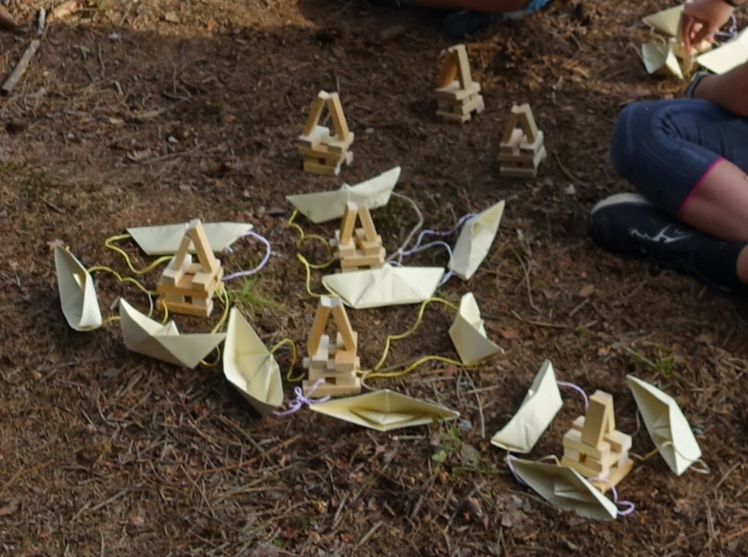
Cíl – zisk co největšího počtu správně zakotvených lodí. Každá loď je správně zakotvena dvěma lany (provázky) k dokončenému majáku. U každého majáku mohou být zakotveny nejvýše tři lodě. Dokončený maják má zeď postavenou z 8 kostek a dvě kostky jsou nahoře opřené o sebe jako střecha. Takto musí vypadat v okamžiku dopočtu 10 s po hvizdu na píšťalku. Viz obrázek.
Hráči pobíhají mezi ostrovy, snaží se po jednom nasbírat co nejvíce surovin ze zdrojů surovin, při tom se nenechat chytit, a ještě strategicky uvažovat, co mají nasbírat, aby jim to všechno nevzala pohroma. Pro pohyb v území mimo kruhy je třeba vždy mít šátkový ocásek.
Běhat mohou všichni ze skupinky. Je zakázáno vstupovat do kruhů (přístavů) jiných družin ohraničených lany. Kdokoliv může komukoliv pohybujícímu se mimo kruhy sebrat šátek a spolu s ním i surovinu, kterou nese (pokud nějakou nese). Šátek majiteli vrací do ruky. Nesmí však nést více než dvě suroviny v daný moment (má-li hráč dvě suroviny, nesmí již jiné hráče chytat a brát jim šátek). Opětovné nasazení šátku může proběhnout jedině v domovském kruhu dané družinky. Hráč tedy může jednu surovinu vzít ve zdroji surovin a druhou uloupit jinému hráči, nebo může dvě suroviny uloupit jinému hráči. Pokud by nastala situace, kdy hráč s jednou surovinou vezme ocásek hráči se dvěma surovinami, jednu přebytečnou odhazují na zem. Sebrat ji může pouze Osud osudů při své obchůzce herním územím.
Jednou za čas Osud Osudů zapíská na píšťalku rozmar počasí podle prvního písmene jeho názvu (buď náhodný hod kostkou třeba každé dvě minuty. Hází se: 1 až 4 jsou signály bouří viz nahoře, 5 a 6 se neděje nic – je slunečno, nebo se rozhodne bez hodu, který rozmar počasí je teď vhodný vzhledem k aktuálnímu vývoji hry – ale pozor, může být pro jednu družinku mnohem více devastující než pro jinou – je třeba to rozumně vyvažovat, tak aby nebyla opakovaně jedna družinka neúměrně více poškozována než jiné). Následuje hlasitý odpočet 10 sekund, během kterých se mohou na bouři připravit. Všichni hráči mohou během tohoto času donést surovinu, kterou nesou a musí se vrátit do svého přístavu (i po limitu 10 s, ale surovina, kterou donesli, se již nepočítá). Následně Osudové u jednotlivých družin provedou vyhodnocení a zabaví materiál, o který družinky přišly. Ten pak v průběhu času vrátí Osudovi Osudů, který je odnese na spoty se surovinami. Jakmile je vše vyhodnoceno a hráči si trošku odpočali a domluvili taktiky, hra pokračuje na krátký hvizd.
Rozmary počasí:
- Cyklóna – ničí všechny nezakotvené lodě (zakotvená loď je každá loď, která je dvěma lany připevněná k majáku – připevnění je symbolické – provázek vede z loďky ke kostkám majáku).
- Hurikán – odnese všechny nepoužité provázky (použitý provázek (lano) je ten, který vede mezi lodí a majákem).
- Blýskavice – blesk zničí jednu zcela dokončenou stavbu (včetně lan i lodí).
- Povodeň – odplaví nepoužitý stavební materiál (kostky z nepostavených majáků).
Hodnocení: Ve hře se hodnotí množství správně zakotvených lodí.
Poznámky: Před koncem herního času je dobré hráče upozornit, ať mohou poupravit strategii. Hra je hodně fyzicky náročná kvůli běhání, proto je třeba dobře odhadnout velikost území na počet hráčů – bude-li území hodně malé a hráčů moc, budou se často srážet – nebezpečí úrazu. Bude-li moc velké, bude hra jen o vytrvalosti a běhání na delší vzdálenosti pro suroviny a vytratí se taktika a strategie, což je škoda a hráče nebude tolik bavit.
U mladších (méně herně způsobilých) hráčů může hvizd rozmaru počasí doprovázet vykřiknutí toho, co signál znamená a co ničí. U zdatnějších hráčů může být součást hry, že si signály zapamatují včetně přesného znění toho, co dělají a během těch 10 s, které mají mezi hvizdem a vyhodnocením osudu dané pohromy, poupraví situace ve svých přístavech tak, aby jim způsobila co nejmenší ztráty. Tento čas se dá navýšit, ale nedoporučujeme o příliš moc. Strategická úprava situace před dozněním rozmaru počasí by měla být až podružná.
Osudům doporučujeme dát vytištěné taháky s tím, co který signál znamená a zdůraznit, aby dbali na dodržování přesného znění jednotlivých pohrom (raději si předem vše důkladně vysvětlit, co která bouře znamená).
V průběhu hry je dobré v některé z pauz po rozmaru počasí vyměnit zdroje surovin mezi sebou. Eliminuje se tak to, že má některá družinka konkrétní zdroj blíže než ostatní. V první polovině hry bude největší zájem o kostky na stavby majáků, v druhé části již nebudou tolik žádané. I tomu se dá uzpůsobit podoba herního území.

CTH Průzkum podzemí (dungeon)
Motivace: Jdeme prozkoumat podzemí Mlžných hor. Víme, že nás tam může čekat všemožné nebezpečí. Naším cílem je podzemí od tohoto nebezpečí vyčistit, aby byl průchod bezpečný. Bohužel se to ani jednomu z týmů nepovede.
Příprava hry: Je potřeba připravit “namotat” celý dungeon provázky - tj. všechny místnosti. Dále je třeba vymyslet kompletní plán dungeonu, co v jednotlivých místnostech bude a připravit si na to pomůcky
Doba hry: Jeden programový blok (půlka času mezi snídaní a obědem, nebo půlka času mezi obědem a večeří) - asi hodina a půl (pro jednu družinku).
Pomůcky:
- Hodně provázků
- Kostýmy skřetů
- Pomůcky na všechny vaše šifry a mechanismy
Průběh hry:
Děti jsou před začátkem hry seznámeny se systémem dungeonu: provázky tvoří zdi – nelze přes ně vidět, slyšet, ani procházet. Klacek přes vchod značí dveře. Dveře mohou být zamčeny. Všechny speciální věci jsou vylíčeny při vstupu průvodcem – Pánem jeskyně. Děti jsou upozorněny, že se jedná o velice nebezpečné prostory, takže by měly každý svůj krok pečlivě zvážit a neměly by se rozdělovat, pokud to nebude nutné.
Samotné podzemí je systém místností a chodeb (označené provázkem). Úkolem dětí je projít přes všechny nástrahy a dostat se až na konec dungeonu. Těmito prostory je provází Pán jeskyně. Vždy při vstupu popíše, co děti vidí okolo, vysvětlí, co znamenají prvky v místnosti (např. nášlapné dlaždice udělané jako čtverce z klacků, namotivuje nějak šifry, které jsou v místnosti, popíše osoby, které děti v místnosti vidí a podobně). Atmosféra celého dungeonu je dána výkladem Pána jeskyně. Dungeon může být ztvárněn takřka jakkoliv – jde o kombinaci netradičních šifer a mechanismů, na které se musí přijít, dialogů s osobami, které mají v dungeonu své mikropříběhy. Samozřejmě dungeon je napěchovaný pastmi a skřety, kteří na nás útočí v různých místnostech. V dungeonu se uplatní mnoho mimobojových schopností, které děti mají. Ale i bojových, které mohou být například použity velmi netradičním způsobem (vyprovokování nepřítele, který nám tím ukáže cestu skrze minové pole, přikování nohy k zemi, nějakému létajícímu objektu, na který jinak nedosáhneme atp.).
Do dungeonu chodí děti po družinkách a mají omezený časový limit.
Protože tento dungeon kvůli motivaci nemůže žádná družinka zvládnout (aby se do něj mohly vydat následující den dvě družinky společně), je třeba na konci udělat mechanismus, který neumožní jedné družince tento dungeon vyhrát, ale dvěma ano. My jsme použili asi 5 místností za sebou, kdy v každé místnosti je nášlapná dlaždice, na které musí stát alespoň jedno dítko, aby byly dveře dál otevřeny. Na konec se tedy dostane pouze jeden člen družinky. Na konci ovšem číhá mnoho skřetů, kteří jednoho člena družinky zabijí a postupně po jednom zabijí i všechny ostatní.
Hodnocení: Podle pocitu Pána jeskyně.
Poznámky: Jedná se o opravdu velmi zajímavou hru, kterou mají děti moc rády. Důležité je nepodcenit přípravu a mít vše připravené předem. I tak bude mnoho příprav – motání dungeonu. (pozn.: autor šifer začal chystat cca ve 3:00, dungeon začínal v 9:00.)
Je žádoucí, aby se děti dostaly co nejdále (aby si hru co nejvíce užily). To, jak rychle postupuje družinka dungeonem silně závisí na Pánovi jeskyně, jak moc dětem pomáhá. Dobrý Pán jeskyně je schopný provézt za určitý časový limit, jakkoliv špatnou družinku celým dungeonem, aniž by děti měly pocit, že jim to celé poradil.
Dungeon je zde vysvětlen velmi abstraktně – to proto, že je velmi těžké popsat konkrétní příběhy a mechaniky. Navíc zde prakticky nejsou žádná omezení pro to, co vytvořit – jedná se o takovou únikovku v lese. Lépe řečeno předchůdce únikovek nebo následovníka stolní hry D&D.

CTH Výroba lístkových talismanů (rukodělka)
Motivace: Lístkové talismany dodávají sílu svému majiteli – to se vždy může hodit :)
Příprava hry: Zaschlé akrylové barvy je složité odstranit, takže je vhodné zakrýt vše, na čem je nechceme.
Doba hry: Jeden programový blok cca 2 hodiny
Pomůcky:
- papíry pro děti s instrukcemi
- vymyté plechovky
- jemné nůžky
- párátka, špendlíky s kulatou hlavičkou, vypsané propisky, popř. nabroušený klacík
- štětce
- akrylové barvy
- čirý lak
Průběh hry:
Dle videonávodu: https://www.youtube.com/watch?v=F1LiQufAwI4.
Hodnocení: Není.
Poznámky: Podle šikovnost dětí je dobré rozhodnout o počtu starších pomocníků.

CTH Lodní turnaj
Motivace: Byl vyhlášen královský lodní turnaj. Ideální zábava na horký letní den. Zároveň získáme cenné zkušenosti v boji na lodích.
Příprava hry: Je třeba rozmístit po rybníku předměty, které mohou děti používat.
Doba hry: Jeden programový blok (půlka času mezi snídaní obědem, nebo půlka času mezi obědem a večeří) - asi hodina a půl. Jedna hra. Nicméně se hraje systémem každý s každým.
Pomůcky:
- Lodě
- Vesty
- Pádla
- Bójky (např. nafukovací balónky)
- Výzbroj – cokoliv, čím lze vrhat vodu: hrníčky, ešusy, lavóry, vodní pistolky atp.
Průběh hry:
Dvě družinky bojují proti sobě na lodích. Turnaj má jen tři jednoduchá pravidla:
- Celá družinka musí být neustále v lodi (není možné, aby jeden člen vyskočil a loď družinky tím odlehčil).
- Voda v lodi zůstává v lodi (a to i pokud si ji tam družinka nalije sama svou neopatrností). Vodu pak lze do lodě soupeře dopravit jakkoliv – rukama, pádly, posbíranými předměty výzbroje.
- Jediný povolený kontakt je loď – loď. Lodě do sebe mohou narážet, najíždět si na borty apod. Nesmí se však chytat cizí loď rukama, šťouchat do ní pádlem ani např. střetnout pádlo s nádobou protihráče. K vrhání vody je zapotřebí celkem značná síla a toto „bezkontaktní“ opatření chrání jak zdraví, tak použité předměty.
Cílem je potopit cizí loď a sám zůstat nepotopen.
Každá loď startuje v jednom “rohu” rybníka. Po rybníce jsou rozmístěny bójky přivázané k potopeným předmětům výzbroje. Děti neví pod kterou bójkou, co najdou (překvapené pohledy při vytažení obřího lavoru jsou k nezaplacení). Po startu se děti rozjedou k bójkám a postupně vytahují výzbroj. Pořadí je čistě na nich. Pokud je tedy um jedné družinky o tolik lepší než um druhé, nechť klidně vysbírají všechno. Poté tyto předměty použijí k tomu, aby plnili druhou loď vodou, dokud se nepotopí. Případně mohou předměty používat k obraně (k odrážení vody, ne fyzickým kontaktem se soupeřem), či jakkoliv jinak budou chtít.
Hra končí potopením jedné z lodí.
Hodnocení: Podle toho, která loď se potopí později.
Poznámky: Hra je velmi akční, nebojte se, že by děti nebavilo ji hrát třikrát (proti každé družině). Je fajn mít třetí loď, na které jsou vedoucí – rozhodčí a záchranáři v jednom a kterou krouží okolo dvou bitevních lodí.

CTH Kooperativní dungeon
Motivace: Stejné jako u CTH Průzkum podzemí (dungeon). Ale tentokrát se nám to již povede. Tento dungeon je pokračování podzemí Mlžných hor.
Příprava hry: Stejné jako u CTH Průzkum podzemí (dungeon). Tento dungeon namotáme přímo za starý dungeon z předchozího dne (CTH Průzkum podzemí (dungeon)). Jedná se o pokračováním podzemí Mlžných hor.
Doba hry: Jeden programový blok (půlka času mezi snídaní a obědem, nebo půlka času mezi obědem a večeří) - asi hodina a půl (pro dvě družinky).
Pomůcky: Stejné jako u CTH Průzkum podzemí (dungeon)
Průběh hry:
Stejné jako u CTH Průzkum podzemí (dungeon). Jediná změna je, že do dungeonu jdou dvě družinky současně. Proto použijeme mechaniky a šifry, které se dají dělat ve dvou družinkách. Tento dungeon vypadá tak, že jdou dvě paralelní chodby bez odboček – tak aby mohl Pán jeskyně stíhat obě družinky současně. V každé chodbě totiž jde právě jedna družinka. Ve zdech jsou v určitých místech „okna“, kterými mohou družinky komunikovat (případně si předávat drobné předměty).
Hodnocení: Podle pocitu Pána jeskyně.
Poznámky: Stejné jako u CTH Průzkum podzemí (dungeon).

CTH Cesta za prstenem
Motivace: Rozkrájeli jsme cibuli moci na cibulové kroužky moci. Ty je třeba zničit, abychom sprovodili ze světa Saurona – a tím mohl začít tisíciletý mír.
Příprava hry: Je třeba připravit všechna stanoviště. A pro každé dítě papír.
Doba hry: Jeden programový blok (půlka času mezi snídaní a obědem, nebo půlka času mezi obědem a večeří) - asi hodina a půl.
Pomůcky:
- Stopky
- Papír pro každé dítko
- Razítka
Průběh hry:
Děti startují od nejrychlejšího (aby se nedobíhaly). Na startu jim je určen směr. Tímto směrem doběhnou ke stanovišti, kde musí splnit nějaký úkol (uvázat uzly, polít se lavorem vody, poznat rostliny, ...). Mají také možnost stanoviště kdykoliv opustit a běžet dál s tím, že za to budou penalizováni trestným časem (trestný čas musí být delší, než provedení samotného úkolu). Poté, co vykonají úkol (případně po přeskočení úkolu), jim vedoucí na stanovišti dá razítko, pokud byl jejich pokus úspěšný, nebo křížek, pokud stanoviště nesplnily. Následně jim ukáže směr, kterým mají běžet dále. Tímto způsobem absolvují několik stanovišť (co nejvíce podle počtu vedoucích). Na posledním stanovišti zničí kroužek moci a stopuje se jim čas.
Hodnocení: Podle času + penalizace. Většina her je o týmové spolupráci a soudružnosti ve družinkách. Tato hra se ale hodnotí individuálně s vyhlášením vítězů v daných kategoriích. Pro jednou se tedy vyzdvihnou jedinci.
Poznámky: Hra je spíše o tom, jak rychle zvládnou děti proběhnout trasou – stanoviště jsou jednoduchá cca na minutu.

CTH Průzkum brlohu (noční hra)
Motivace: Zjistili jsme, že v našem okolí mají skřeti svůj brloh. Zároveň víme, že na nás chtějí ráno zaútočit. Jdeme tedy vyzvědět nějaké informace. Víme totiž, že by se v okolí měly nacházet i „spřátelené bytosti”, které by nám nějaké ty informace mohly poskytnout.
Příprava hry: Je třeba vymezit herní území svítícími tyčinkami, abychom nikoho neztratili (cca 200x200 m). Poté je třeba nachystat skřetí brloh – zapálit oheň, připravit si lana a uzlovačky. Označit brloh lanem (např. kruh mezi stromy o průměru cca 10 m) a v brlohu rozmístit epické předměty (pouze kvůli atmosféře). Po obvodu brlohu dát louče. Přichystání reflektoru na stromě.
Doba hry: 2 hodiny
Pomůcky:
- Louče
- Velká nádoba na oheň (gril) / oficiální ohniště
- Hodně lan a uzlovaček
- Kostýmy na skřety (celí v černém a s maskami) a “spřátelené bytosti” (spíše v bílém)
- Svítící tyčinky
- Baterky
- Reflektor / extra silná baterka
- Jakékoliv strašidelné rekvizity: lebky, palice, kladiva, meče, cokoliv, co vypadá epicky…
- Za tiché noci možno využít reproduktor k podkreslení atmosféry.
Průběh hry:
Děti jdou prozkoumat brloh skřetů. Zároveň ví, že v okolí se nacházejí “spřátelené bytosti”, které jim mohou poskytnou cenné informace. Děti by se měly plížit, aby je skřeti nezpozorovali. Někteří skřeti se pohybují po herním území a pokud spatří někoho, kdo je příliš nápadný, tak ho vezmou do brlohu, doslova. Přijdou za ním, chytí ho a donesou ho do brlohu. Děti se mohou jakkoliv bránit. V brlohu jsou další skřeti, kteří si dítě převezmou, svážou ho a přivážou ke stromu, případně k dalším dětem. Pokud se dětem povede se vyprostit, mohou z brlohu utéct, či rozvázat ostatním děti. Samozřejmě v brlohu jsou hlídači, kteří je v případě dopadení opět svážou.
Pokud se děti proplíží ke spřátelené bytosti, mohou se od ní dozvědět nějaké informace. Postavy podávají informace úplně k ničemu vyjma jedné (což děti samozřejmě neví). Ona postava (ideálně nejhůře dosažitelná) poskytne informaci přímo fatální. Řekne, jakým způsobem se může zničit skřetí brloh! Příběhově jde o to, že tato skupina skřetů je zvláště citlivá na světlo. Velká skupina dobrých duší se tedy může pokusit přivolat hvězdu Eärendil, jejíž světlo skřety zničí. Postup je tedy následující:
Jakmile se to nějaké dítě dozví, je jeho úkolem tuto zprávu rozšířit mezi ostatní a přimět je k tomu, aby se nechali zajmout. Samotné se poté také nechá dobrovolně zajmout. V brlohu s dostatkem svázaných dětí, si rozšíří informaci mezi sebou a poté společně vykřiknou zaříkávadlo. V tu chvíli se na stromě rozsvěcí reflektor a brloh se mění na suť. Skřeti útrpně padají k zemi, děti se osvobodí, prchají a hra končí.
Hodnocení: Zážitková hra. Lze ovšem hodnotit v rámci systému zkušeností (jako každá hra).
Poznámky: Hra opravdu nemá mnoho pravidel, děti se mohou bránit skřetům, jakkoliv chtějí. To této hře dodává obrovskou dynamiku a zaznamenala veliký úspěch. Zároveň je hra velmi zajímavá hned z několika důvodů.
První zajímavostí je samotné vyústění hry, kdy děti jdou “pouze” získat nějaké informace, ale vracejí se s něčím mnohem lepším – podařilo se jim zničit celý brloh. Tedy dosáhnout mnohem většího cíle, než jaký jim byl stanoven. Krásně rozbourá představu toho, že jsou hry nalajnované a vždy je jasné, co se stane dále. Nejstarší děti mohou být občas znuděny tím, že se takřka vždy splní to, jak je hra namotivována.
Druhá zajímavost je ta, že optimální strategie pro vítězství je vlastně vzdát se a nechat se zajmout. Také krásně bourá konvence, že v hrách je něco buď ryze dobré (něco získám), nebo ryze špatné (něco ztratím).
Děti je nutné nesvazovat zbytečně kvalitně, aby měly během hry šanci uprchnout a hledat spřátelené bytosti. Některé děti ovšem nabraly na sebevědomí a skřetům se vysmívaly, že to neumí. Takové děti byly svázány individuálně, kvalitně a lehce stranou, čímž se jim hra změnila z „hledej bytosti“ na „zkus se rozvázat“, což je taktéž náramně bavilo.

CTH Závěrečná bitva

Motivace: Malkorova armáda na nás útočí, musíme se jí ubránit a poté se postavit samotnému Melkorovi a pomoci Túrinovi, aby Melkora zničil a tím nastolil definitivní mír.
Příprava hry: Převléct se do kostýmů nepřátel.
Doba hry: 2 hodiny
Pomůcky:
- Kostýmy na skřety, troly, nekromágy a vrky
- Kostým na Melkora
- Dýmovnice
- Buben – jeden skřet na něj může hrát
- Šátky
Průběh hry:
Jedná se o několikafázovou bitvu. Po každé fázi se dětem obnoví schopnosti, ale ne životy. Po každé fázi se nepřátelé stáhnou, nechají dětem chvíli čas (aby si doplnily životy a podobně) a poté opět zaútočí. Během prvních pěti fází by bylo nejlepší, aby děti moc neumíraly (aby si mohly hru užít celou). V šesté fázi by měla zemřít většina.
- Fáze: klasická bitva s nepřáteli, nic těžkého.
- Fáze: Všichni nepřátele přijdou s šátky okolo nohou – v této fázi jsou zranitelní pouze do nohou.
- Fáze: Přichází armáda nepřátel s jedním nekromágem, který má kouzelný zelený meč. Nekromág je nezranitelný. Vždy když jiný nepřítel umře, nekromág ho svým mečem oživí (je třeba udělat dlouhý a výrazný rituál oživení). Děti mají jedinou šanci – zlomit nekromágovi jeho zbraň pomocí schopnosti trpaslíka na páté úrovni. Poté mohou zabít ostatní nepřátele.
- Fáze: Přichází jeden obří trol se dvěma velkými palicemi a zbytek normálních nepřátel. Na začátek trol promáchne a řekne “bum za 10”. Děti tedy pochopí, že je opravdu silný. Ostatní nepřátelé jsou také velmi silní – mají totiž 30 životů. Děti proti nim nemají moc šancí. Musí dostat trola na svou stranu pomocí schopnosti hobita na páté úrovni. Když bojuje trol na straně dětí, vyvraždí téměř všechny své spojence, a ti mu také uberou hodně životů. Pro děti pak již není těžké zbytek dodělat.
- Fáze: Všichni nepřátelé jsou relativně slabí (10 životů, nebojují moc agresivně), ale vždy když někdo z nich umře, dojde k němu nějaký jiný nepřítel a oživí ho. Nepřátelé se tedy neustále oživují. Děti mají dvě možnosti. Za prvé mohou strážit mrtvoly, aby nebyly oživeny. Druhá možnost je ubrat všem nepřátelům tak, aby měli dva životy. Poté je může všechny naráz zabít elf na páté úrovni svou schopností.
- Fáze: poslední fáze – nepřátelé se stáhnou a my jdeme až k Melkorově pevnosti. Tam na skále stojí Melkor sám. Za ním jsou zapálené dýmovnice. Melkor se nám svým mocným božským hlasem vysměje a svedou s Túrinem krátký rozhovor. Túrin se proti němu rozběhne, ale Melkor ho jednou ranou zabije. Děti ví, že Melkora může zabít pouze Túrin, proto ho budou muset později oživit. Děti zavedou s Melkorem monolog, ten se jim opět vysměje, počká až k němu děti přijdou blízko a pokyne svým Kladivem osudu. V tu ránu vyběhne zpoza skály Melkorova obrovská armáda a spustí se vřava. Většina dětí umírá, přežije jen pár. Naštěstí je mezi nimi i númenorejec na páté úrovni, který má schopnost oživení. Přijde tedy k Túrinovi a oživí ho. Děti jdou proti Melkorovi z jedné strany a snaží se upoutat jeho pozornost i když ho nemůžou zranit. Snaží se obratně vyhýbat jeho útokům “bum za sto”. Z druhé strany bojuje Túrin. Ve chvíli, když se Melkor věnuje dětem, udeří Melkorovi osudnou ránu a Melkor se za klátí k zemi, říká svá poslední slova a umírá. Během jeho úmrtí začne řvát i celá jeho armáda, která v tu chvíli leží mrtvá na zemi. Právě zemřelo poslední zlo. Definitivní mír je nastolen.
Hodnocení: Netřeba.
Poznámky: Je opravdu důležité si dávat pozor na několik věcí během boje. Krom poslední fáze bychom neměli zabíjet moc dětí (nějaké můžeme, protože po každé fázi může každý númenorejec na 5. úrovni jedno oživit). Zároveň je také důležité dbát na to, aby ve specifických fázích byly důležité schopnosti dětí použity tak, jak mají. Tedy například ve třetí fázi se vyhýbáme trpaslíkovi na páté úrovni, aby nám nemohl náhodou zlomit zbraň, pokud nejsme nekromágové a podobně.
Nemějte strach, že by děti nebavilo dvě hodiny bojovat. Vzhledem k tomu, že každý boj je trochu jiný, je to pořád pro děti zábava.
Hra je skvělá v tom, že si i mladší děti musí vyzkoušet velení a musí úkol zvládnout bez nejstarších členů. Fungují všichni společně – nejsou tedy dělení na družinky.

ODKAZY NA UŽITečné ZDROJE (INFORMAČNÍ,
TECHNICKÉ, MATERIÁLNÍ ATD.)
Veškeré odkazy, ze kterých jsme čerpali jsou zmíněny v textu.
Hlavním zdrojem námětu, inspirace a příběhů je knížka Tolkienův Atlas: https://www.knihydobrovsky.cz/kniha/atlas-tolkienovych-svetu-354963729?gclid=CjwKCAiAqaWdBhAvEiwAGAQltjE2hUJNwtxPUAvh9Fcr3GxJ1uls6Ye_HqEZWEgja_dfzfBra0O3HRoCQp0QAvD_BwE
A kromě Tolkienova atlasu samozřejmě knižní a filmové zpracování Hobita a Pána prstenů.

ZAKONČENÍ HRY
Hra skončila celkovým vítězstvím dětí. Průběh konce dějové linie je popsán v CTH Závěrečná bitva. Rozdání diplomů na památku proběhlo u ohně poté, co Valar pasovali děti na GorValar a tím uzavřeli dějovou linku celého tábora.

CELKOVÉ VYHODNOCENÍ
Tábor, jako takový, byl uzavřen předáním diplomů a nějaké hodnocení kdo „vyhrál“ a „prohrál“ vůbec nebylo potřeba. Dětem se jako celku podařilo vše napravit a každý má dobrý pocit z toho, že byl nápomocen a byl toho všeho součástí. Vyhráli tedy všichni a všichni odjížděli domů plni dojmů a touhy nejraději na táboře zůstat.

HODNOCENÍ HRY A JEJÍ DOKUMENTACE

Hodnocení realizace, dokumentace (fotografie, diplomy, denní rozkazy, kroniky, táborové občasníky, webová prezentace a podobně)

Celých 14 dnů, které jsme strávili v doprovodu s touto celotáborovou hrou se stalo naprosto nezapomenutelných nejen u dětí, ale i u každého z vedoucích. Jakmile nám odroste generace dětí, těšíme se, že odsud opět načerpáme inspiraci a hru pojedeme s nadšením znovu.
Veškeré doplňkové materiály jsou přiloženy v externích souborech a jejich seznam vypsán v přihlášce do soutěže.

Předvídatelné nástrahy, nastalé potíže a jejich vyzkoušená řešení

Z počátku je třeba zjistit, jak a které děti znají svět Pána prstenů a pokud ne, je fajn jim věnovat zvýšenou pozornost a do dějového prostředí je zasvětit, aby se necítily vyčleněny z kolektivu. Jednou z potíží, se kterou jsme se setkali, bylo, že jsme první den nestíhali všechen program, který jsme měli nachystaný, a tak se nám lehce rozvlekl i do dne dalšího. V případě realizace klasického tábora (a ne putovního, jako to bylo v našem případě) tento problém pravděpodobně nenastane, neboť není příjezdový den tak organizačně náročný. Ostatní nástrahy a možná rizika jsou rozepsány u jednotlivých etap či předešlých bloků, kde jsou jednotlivé aktivity rozepisovány.
Po táboře se nám sešlo i pár skvělých hodnocení od rodičů, kteří nám děkovali a s překvapením sdělovali, že i dva týdny po táboře děti přichází se stále novými zážitky a poznatky, které na táboře načerpali. Zároveň si myslíme, že jedním z nejlepších kritérií, jak poznat, že byl tábor dobrý je to, že se nám stejné děti opět na tábory vrací a odchází až na pár jednotlivých výjimek výhradně v momentě, kdy věkově dorostou do instruktorů. A přesně to se nám na táborech daří. A budeme moc rádi, když naše CTH poslouží jako inspirace všem ostatním vedoucím a že je bude příprava a realizace tábora s Tolkienovskou tématikou tak bavit, jako nás. :)

Výsledky soutěže v roce 2022:
1. místo: Ambarillion (PS Pavučina) – autor: Veronika Cejpková, PS Pavučina
2. místo: Hurá na palubu! (PS Butovická) – autor: Lucie Růžičková

Vydané etapové hry předchozích soutěžních ročníků:
- Hobit aneb cesta tam a zase zpátky (Ladislav Šimek, Jana Ptáčková)
- Křemílek a Vochomůrka (Věra Farská)
- Expedice Archmedos (Vojtěch Vejvoda, Ivana Průšová)
- Příběh Šedoklenotu (Ivana Průšová)
- Družina královny Elišky (Božena Klimecká a kolektiv II. turnusu LT Olbramkostel)
- Tajemství Atlantidy (Ladislav „Ráma“ Šimek)
- Kouzelná Narnie (Ludmila Šedivá a Robert Maule)
- Afrikou… po stopách Livingstona (Veronika a Kristýna Markovy a kolektiv vedoucích)
- Tajemství Saturového města (Jiří Zaplatílek a kolektiv)
- Cesta kolem světa za 80 dní (kolektiv vedoucích 1. běhu LPT Mrtník 2007)
- Námořníci Jejího Veličenstva (Daniel Jankovský a kolektiv vedoucích 109. PS Vyšehrad)
- Elixír pro zemi Zlozemi (Zaplatílek Jiří a kolektiv)
- Rok na vsi (Štěpánka Ševčíková, David Svoboda)
- Tajemství kapitána Snakea (Marie Zpěváková)
- Harry Potter (Marie Protivová)
- Hollywood (Marie Protivová a kolektiv)
- Hraničářův učeň (Petra Brabcová a kolektiv)
- Za pokladem Nilu (Miroslav Klimecký)
- Putování Japonskem (Petra Brabcová, Lenka Žalmanová a kolektiv)
- Putování za duhou (Dagmar Čechová a kolektiv)
- Husité (Marie Protivová)
- Tábor snů (Marie Protivová)
- Most do země Terabithia (Míša Boušková a Marie Protivová)
- Návrat do budoucnosti (David Řeha a Miroslav Klimecký)
- Vikingové (Eliška Hronková a kolektiv)
- Hraj, džungle čeká (Veronika Cejpková a kolektiv)
- Země fantasie (Zuzana Pochmanová a kolektiv)
- Příšerky s. r. o. (Pavlína Želázková a kolektiv)
- V zajetí stroje času (Vendula Pangrácová a kolektiv PS Čtyřlístek)
- Cesta do Pravěku (Jaroslava Bejšovcová)
- Boží tábor (Petra Ševčíková a kolektiv Pionýru Jedovnice)
- Jak vycvičit draka (Lída Šošková, člen Pionýr z. s.)
- Tajemství rodiny Goldstein von Mrtník (Zuzana Pochmanová a kolektiv vedoucích)
- Stargate – Hvězdná brána (Miroslav Klimecký, zástupce PS Kopřivnice, z. s.)
- 1921 (Veronika Cejpková, PS Pavučina, Brno)
- Zachraňme Vesmír! (Zuzana Karlická a kolektiv)
- Jumanji (Pavlína Želazková)

Elektronická podoba publikace je zveřejněna na: www.pionyr.cz/vydane-hry

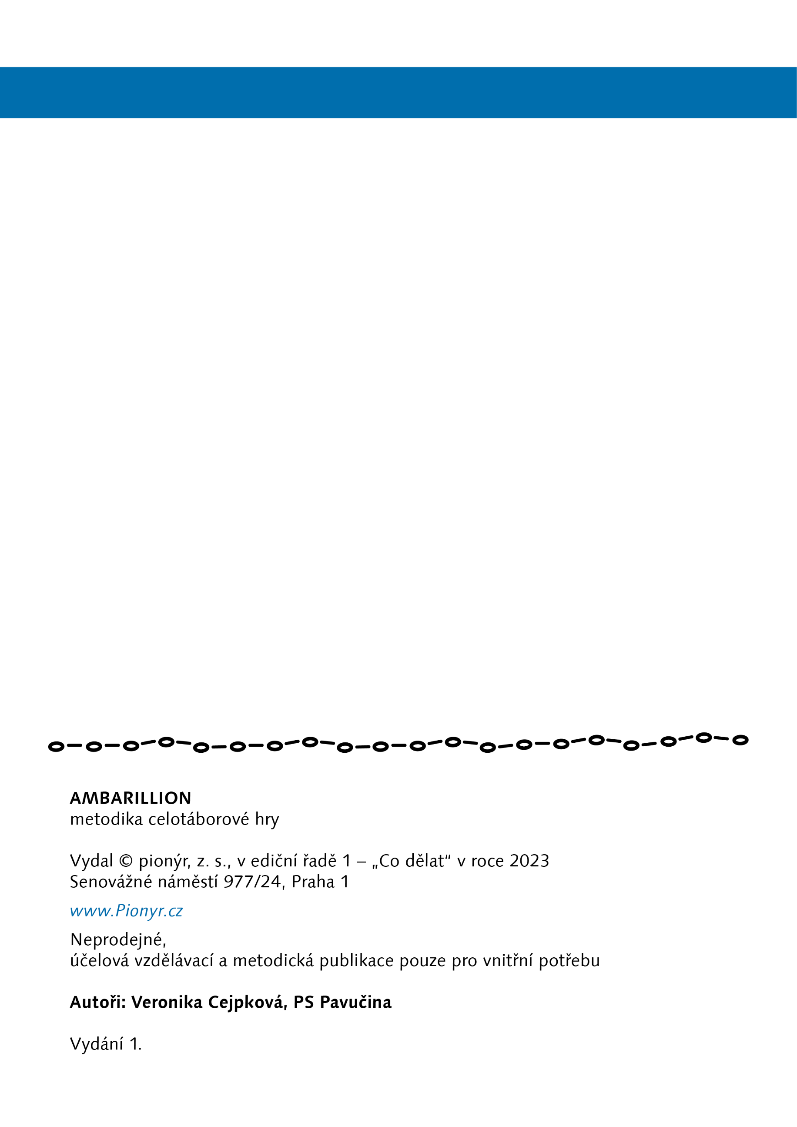

Celý příběh se odehrává ve fantasy světě na motivy pana profesora Tolkiena. Tedy v dávné minulosti na naší planetě Středozemi. Je to svět plný sličných elfů, silných trpaslíků, nenápadných hobitů, znalých númenorejců a dalších dobrých ras. Od poslední bitvy uplynulo již tisíc let, celý svět žije v dokonalé harmonii a nevypadá to, že by mělo něco tyto pořádky narušit. Děti se už na srazu setkávají s králi a starostkou čtyř zmiňovaných ras. Všichni společně vyrážíme na velkolepou oslavu onoho tisíciletého míru. Při cestě z oslav do našich domovin se ale stane cosi nečekaného …
„
„k“
Tábor, jako takový, byl uzavřen předáním diplomů a nějaké hodnocení kdo „vyhrál“ a „prohrál“ vůbec nebylo potřeba. Dětem se jako celku podařilo vše napravit a každý má dobrý pocit z toho, že byl nápomocen a byl toho všeho součástí. Vyhráli tedy všichni a všichni odjížděli domů plni dojmů a touhy nejraději na táboře zůstat.
Veronika Cejpková, autorka

